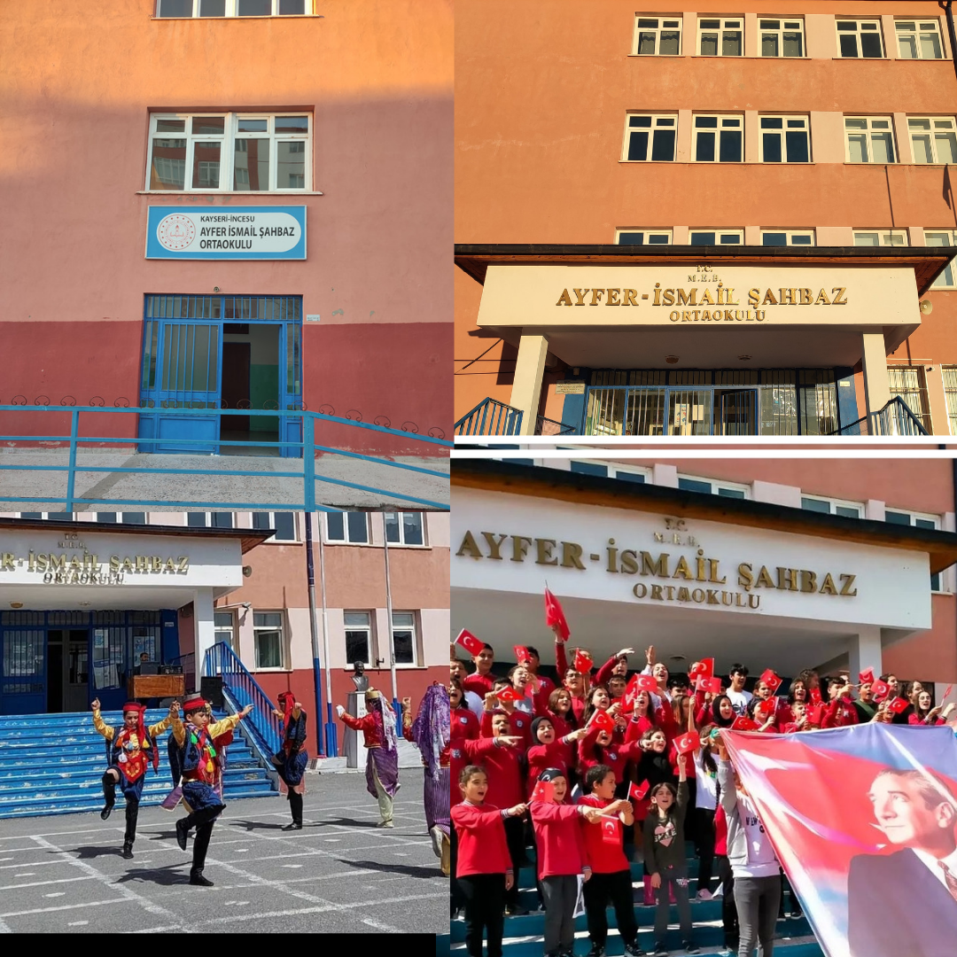

**AYFER İSMAİL ŞAHBAZ ORTAOKULU**

**2024-2028**

**STRATEJİK PLANI**

|  |
| --- |
| **T.C.**  **İNCESU KAYMAKAMLIĞI**  **Ayfer İsmail Şahbaz Ortaokulu Müdürlüğü**  **2024-2028**  **Stratejik Plan**  **Strateji Geliştirme Ekibi**  KAYSERİ/İNCESU |
| **http://www.msgsl.com/wp-content/uploads/2011/12/Atat%C3%BCrk-imza.jpg**  *“Bir millet, savaş meydanlarında ne kadar parlak zaferler elde ederse etsin, o zaferlerin yaşayacak sonuçlar vermesi ancak irfan ordusuyla kaimdir.”*  *Mustafa Kemal ATATÜRK* |

# Kaymakam Sunuşu

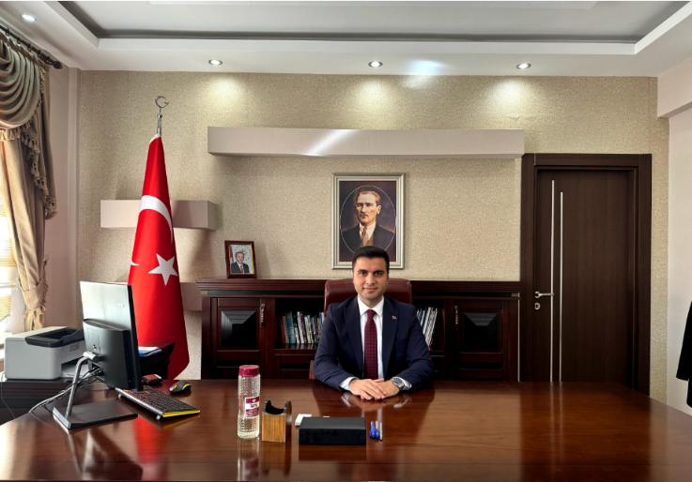İnsanoğlunun varoluşundan bugüne değin davranışlarını, düşüncelerini, tutumlarını, inançlarını ve daha birçok durumu önemli ölçüde etkileyen ve değiştiren olgu eğitimdir. Yeni kuşakların toplum yaşamında yerlerini almaları için gerekli bilgi, beceri ve kişiliklerini geliştirmelerini sağlayarak bu kazanımların edinilmesine yardım sağlayan ise eğitim kurumlarıdır.

Toplumun geleceğini şekillendirecek olan bu eğitim kurumlarının kendilerinden beklenen işlevleri yerine getirebilmeleri, iyi bir planlamaya ve bu planın etkin bir şekilde uygulanmasına bağlıdır. Bu bağlamda eğitim kurumlarının gelişmeleri, yenilik yapmaları, açık ve dışa dönük stratejiler geliştirmeleri, çevreye uyum sağlamaları ve çevreyi değişime hazırlayabilmeleri için stratejik plan yapılması ve bu plan doğrultusunda ilerlenmesi önemlidir.

Çevresel değişimler doğrultusunda geleceğe yönelik misyon, amaç ve stratejilerin geliştirilmesine dayalı olarak hazırlanacak stratejik planlama, eğitim kurumlarının etkili ve verimli bir şekilde yönetilmeleri için oldukça işlevsel bir modeldir. Stratejik planlama ile oluşturulan bu modelle birlikte eğitim kurumları, geleceği doğru tahmin ederek karşılaşılabileceği sorunlara daha hızlı ve kolay çözüm üretebilecektir.

Bu anlamda hazırlanan stratejik planın; idarecisinden öğretmenine, öğretmeninden öğrencisine, öğrencisinden velisine, hizmetlisinden memuruna eğitimin bir ekosistem halinde bütün bileşenlerini eş zamanlı tasarlamayı hedefleyen bir gerçekliğe dönüşmüş ve ayrıca çağın ve geleceğin becerileriyle donanmış; nitelikli, bilime sevdalı, kültüre meraklı, sanatın ve sporun ince ayarından geçmiş insanlar yetiştirmeye vesile olmasını diliyorum.

***Mustafa ÇOLAK***

***İncesu Kaymakam V.***

# İlçe Millî Eğitim Müdürü Sunuşu

iç mekan, takım elbise, duvar, metin içeren bir resim

Açıklama otomatik olarak oluşturuldu*Çok hızlı gelişen ve değişen dünyanın hızla ilerleyen teknolojik gelişimleri karşısında İlçe Milli Eğitim Müdürlüğü olarak planlı ve programlı bir eğitim hedefi oluşturma yolunda kendimize hedefler çizmiş bulunmaktayız.*

*Çağın gereksinimlerine uygun teknolojik ilerlemelere ve gelişmelere açık bireysel hedefler yanında, ülkemizin eğitim sistemindeki temel amaç ve hedefler doğrultusunda öğretmenlerimizin alan yeterlilik bilgilerinin tam ve donanımlı bir şekilde olmasına, öğrencilerimizin gelişen ve değişen dünyaya ayak uydurabilecek kişisel gelişimlerini daha iyiye daha güzele götürebilecek hedefler çizmek için ortaya koymuş olduğumuz bu stratejik plan; tamamen odağına öğrenciyi almayı ve öğrencinin gelişimi noktasında küçük hedeflerle büyük sonuçlar çıkarmayı amaçlamaktadır.*

*İçinde bulunduğumuz koşullarda güçlü yönlerimizin farkına vararak zayıf yönlerimizi de geliştirerek geleceğe doğru hedeflerle ilerlemeyi amaçlamaktayız. Bütün bunlarla birlikte geçmişiyle barışık, yaşanmışlıklardan ders çıkaran, anı en iyi şekilde değerlendiren, geleceğe de bu doğrultuda hedefler koyan öğrenciler yetiştirmek İlçe Milli Eğitim Müdürlüğü olarak hedeflerimiz arasındadır.*

*Kaynakların verimli kullanılmasını, yapılan harcamaların doğru ve amaçlara uygun bir şekilde yapılıyor olmasını ve eğitim için ortaya konulan süreçlerde eğitime yardımcı materyallerle birlikte çağın gereksinimlerini göz ardı etmeden okullarımızın teknolojik donanımlarına sahip olmasını, öğrencilerimizin bu teknolojik donanımlarla birlikte ülkenin temel hedeflerine ve geçmişten aldığı güçle geleceğe yön vermelerini temel ilke olarak benimsemiş bulunmaktayız.*

*2024-2028 yıllarını kapsayan bu stratejik plan, İlçe Milli Eğitim Müdürlüğünün ortaya koymuş olduğu bu temel hedefler doğrultusunda daha ilkeli, kapsayıcı ve tutarlı bir şekilde ilerlemesinde çok büyük önem arz etmektedir. Bu stratejik plan 5018 sayılı Kamu Mali Yönetim Kanunu gereği kamu kurumlarında stratejik planlamanın yapılması gerekliliği yasasına dayanarak hazırlanmıştır. Ayrıca bu stratejik plan; çalışmaları, kurumun sahip olduğu stratejik yönetim anlayışının bir sonucu olarak karşımıza çıkarken, doğal olarak bir süreç şeklinde ele alınması gereken, uzun soluklu çaba ve gayret gerektiren çalışmalar olarak düşünülmelidir. Bu doğrultuda tüm kurumlarımızla birlikte temel ilkeleri benimsemiş, bu ilkeler doğrultusunda hareketlerini ortaya koymuş, süreci kendi içerisindeki tutarlılıkla beraber yürütmek okullarımızın ve kurumlarımızın temel hedefi olmalıdır.*

*Hazırlama aşamasında her türlü özveriyi gösteren ve sürecin tamamlanmasına katkıda bulunan idarecilerimize, stratejik planlama ekibimize ve bu planın başarıyla uygulanması için çalışan tüm personelimize teşekkür ediyor, başarılar diliyorum.*

***Osman Malkoçoğlu***

***İncesu İlçe Milli Eğitim Müdürü***

*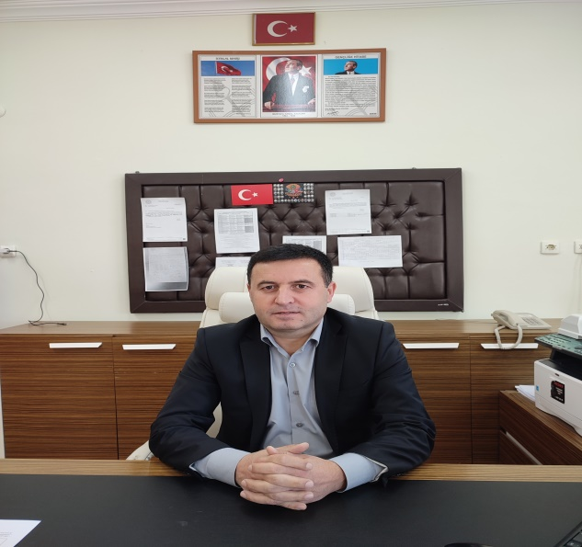****Okul Müdür Sunuşu***

*Eğitim, hayatın her döneminde toplumları şekillendiren bir öze ve öneme sahip olmuştur. Yaşadığımız yüzyılda, hayatımızda var olan her şey çok yönlü ve çeşitli olarak hızlı bir şekilde gelişmektedir. Klasik eğitim anlayışı ve yöntemleri artık yerini, daha kolay, ulaşılabilir ve yayılabilir bilgi teknolojilerine bırakmıştır. Günümüzde toplumsal, kültürel, ekonomik ve teknolojik gelişmelere uyum sağlamak; yenilikçi değişimlerin öncüsü olmak ve sürdürülebilir bir gelişme sağlamak, güçlü temeller üzerine kurulan bir eğitim vizyonuyla mümkün olmaktadır.*

*Kurum ve kuruluşların başarılarının sürekliliği, hızlı değişmeler karşısında stratejik yaklaşımlarla sorunlara çözüm sunabilmekten geçmektedir.*

*Stratejik Planlama yapmak her kurumun olduğu gibi geleceğimize şekil verecek insanımızı yetiştirme hedefiyle hareket eden Ayfer İsmail Şahbaz Ortaokulunun da olmazlarındandır. Stratejik planlama kurumlarımızın içinden ve dışından bizi etkileyen ve bizden etkilenen paydaşlarımızın şimdiki durumlarını, beklentilerini ve gelecekle ilgili fikirlerini öğrenerek elimizdekilerle daha iyi noktalara ulaşma gayretinin önemli bir parçasıdır.*

*Okulumuz stratejik yönetim sürecinde diğer kurumların da görüşüne önem veren bir yaklaşım benimsemiş, ürünlerin hizmetlerin ve kurum kültürünün geliştirilmesinde, ildeki diğer kurumlarla karşılıklı etkileşim ve gelişimin temellerini atmıştır.*

*Bu minvalde Ayfer İsmail Şahbaz Ortaokulu olarak* ***Milli kültür öğelerini içselleştirmiş, eğitim - öğretim, kurum kültürü ve kalitesi ile yenilikçi ve girişimci bir kurum olmak vizyonuyla*** *yolumuza devam ediyoruz.*

*Başarılabilir bir gelecek için planımızın hazırlanmasında emeği geçen stratejik plan hazırlama ekibine, destek veren birim amirleri ile çalışanlarına ve diğer paydaşlarımıza teşekkür ediyor; tüm paydaşlarımızı planlama aşamasında olduğu gibi, uygulama aşamasına da aktif olarak katılmaya ve destek vermeye davet ediyorum.*

*Saygılarımla,*

***Nevzat MANAY***

***Ayfer İsmail Şahbaz Ortaokulu Müdürü***

# İçindekiler

Kaymakamlık Sunuşu III

Millî Eğitim Müdürü Sunuşu IV

Okul Müdürü Sunuşu……………………………………………………………………………..V

İçindekiler VI

Tablolar VII

Şekiller VII

Kısaltmalar IX

Müdürlük Hizmet Birimlerinin Kısaltılması XII

Tanımlar XII

Giriş 1

1. Stratejik Plan Hazırlık Süreci 1

A. Genelge ve Hazırlık Programı 4

B. Ekip ve Kurullar 5

C. Çalışma Takvimi 6

2. Durum Analizi 6

A. Kurumsal Tarihçe 6

B. Uygulanmakta Olan Planın Değerlendirilmesi 7

C. Mevzuat Analizi 7

D. Üst Politika Belgeleri Analizi 8

E. Faaliyet Alanları İle Ürün ve Hizmetlerin Belirlenmesi 8

F. Paydaş Analizi 9

G. Kuruluş İçi Analiz 23

H. PESTLE Analizi 27

İ. GZFT Analizi 29

J. Tespitler ve İhtiyaçların Belirlenmesi 31

3. Geleceğe bakış 32

Misyon, Vizyon ve Temel Değerler 32

Misyonumuz: 32

Vizyonumuz: 33

Temel Değerlerimiz: 33

Amaç ve Hedeflere İlişkin Mimari………………………………………………………………34

4. Maliyetlendirme……………………………………………………………………………43

5. İzleme ve Değerlendirme…………………………………………………………………..44

Ayfer İsmail Şahbaz Ortaokulu Müdürlüğü 2024-2028 Stratejik Planı İzleme ve Değerlendirme Modeli……………………………………………………………………………………………44

İzleme ve Değerlendirme Sürecinin İşleyişi……………………………………………………..45

Performans Göstergeleri……………………………………………………………………….46

**Tablolar**

Tablo 1: Stratejik Planlama Üst Kurulu …………………………………………………...…5

Tablo 2: Ayfer İsmail Şahbaz Ortaokulu Müdürlüğü Stratejik Planlama Ekibi…..…....…6

Tablo 3: Çalışma Takvimi ………………………...…………………………………………....6

Tablo 4: Üst Politika Belgeleri ……………………………...………………………………....8

Tablo 5: Ayfer İsmail Şahbaz Ortaokulu Müdürlüğü Personel Yapısı …………….….....25

Tablo 6: Fatih Projesi Akıllı Tahta ve Projeksiyon ve Yazıcı Sayıları………………………..…. 26

Tablo 7:Teknolojik Kaynaklar………………………………………………….. ……...…….26

Tablo 8: Ayfer İsmail Şahbaz Ortaokulu Müdürlüğü Fiziki Kaynakları

Arasında Yer Alan Bina Sayısı……………………………….. ……………...………..….....26

Tablo 9: Ayfer İsmail Şahbaz Ortaokulu Müdürlüğü Bütçesi

(Ekonomik Sınıflandırma) ……………...…………………………………….……..….........27

Tablo 10: Hedef ve Strateji Sorumlulukları………………………………………………….49

Tablo 11: Amaç ve Hedeflerine İlişkin Performans Göstergeleri…………………………51

**Şekiller**

Şekil 1: Stratejik Plan Oluşum Şeması………………………………………………….……...…2

Şekil 2: Ayfer İsmail Şahbaz Ortaokulu Müdürlüğü Stratejik Planlama Modeli………….…...…3

Şekil 3: İç Paydaş Öğretmenlerle Görüşebilme Anketi…………………………….....….…10

Şekil 4: İç Paydaş Okul Müdürü İle Görüşebilme Anketi…………..…………….…...….10

Şekil 5: İç Paydaş Rehberlik Servisinden Yararlanma Anketi………………………....…11

Şekil 6: İç Paydaş Öneri ve İstek Anketi……..……………………………………....………11

Şekil 7: İç Paydaş Okula Güven Anketi……………………………………………………..12

Şekil 8: İç Paydaş Karar Alma Sürecine Katılım Anketi……………………...……………12

Şekil 9: İç Paydaş Yenilikçi Ders İşleme Yöntemlerine İlişkin

Görüş Anketi…………………………………………………………………………..…….…13

Şekil 10: İç Paydaş Derslerde Konuya Uygun Araç Gereç Kullanım

Görüş Anketi ……...…………………………………………….………………………..……13

Şekil 11: İç Paydaş Teneffüs Sürelerinin Yeterliliği Anketi…………………………..……14

Şekil 12: İç Paydaş Okul Temizliği Memnuniyet Anketi………………………………..…14

Şekil 13: İç Paydaş Okulun Fiziki Mekan Yeterliliği Anketi………….………………..…15

Şekil 14: İç Paydaş Değer Anketi…………………………………………………………..…15

Şekil 15: İç Paydaş Etkinlik Yeterlilik Anketi…………………………………………….…16

Şekil 16: Dış Paydaş İletişi Görüş Anketi………………………………………………....…16

Şekil 17: Dış Paydaş Bilgilendirme Anketi………………………………………………..…17

Şekil 18: Dış Paydaş Rehberlik Anketi…………………………………………………….…17

Şekil 19: Dış Paydaş İstek ve Dilek Anketi………………………………………….….....…18

Şekil 20: Dış Paydaş Öğretmenlerin Yenilikçi Ders İşleme

Görüş Anketi……………………………………………………………………..………..…...18

Şekil 21: Dış Paydaş Okul Güvenliği Anketi…………………………………….……….…19

Şekil 22: Dış Paydaş Karar Alma Görüş Anketi…………………………….………………19

Şekil 23: Dış Paydaş E-Okul Takip Anketi………………………………………………..…20

Şekil 24: Dış Paydaş İletişim İklimi Anketi………………………………………….………20

Şekil 25: Dış Paydaş Okul Araç Gereç Donanım Anketi…………..…………………..…..21

Şekil 26: Dış Paydaş Okul Temizlik Anketi…………………………………………………21

Şekil 27: Dış Paydaş Okul Fiziki İmkanlar Anketi………………………….………………22

Şekil 28: Dış Paydaş Etkinlik Anketi…………………………………………………………22

Şekil 29: İzleme Değerlendirme Süreci………………………………………………………45

# Kısaltmalar

|  |  |
| --- | --- |
| AB | * Avrupa Birliği |
| ABİDE | * Akademik Becerilerin İzlenmesi ve Değerlendirilmesi |
| AR-GE | * Araştırma, Geliştirme |
| EBA | * Eğitim Bilişim Ağı |
| E-Okul | * Okul Yönetim Bilgi Sistemi |
| FATİH | * Fırsatları Artırma ve Teknolojiyi İyileştirme Hareketi |
| GZFT | * Güçlü, Zayıf, Fırsat, Tehdit |
| HBÖ | * Hayat Boyu Öğrenme |
| İHL | * İmam-Hatip Lisesi |
| İKB | * İnsan Kaynakları Bölümü |
| KHK | * Kanun Hükmünde Kararname |
| LGS | * Liselere Giriş Sınavı |
| MEB | * Millî Eğitim Bakanlığı |
| MEBBİS | * Millî Eğitim Bakanlığı Bilişim Sistemleri |
| MEİS | * Millî Eğitim İstatistik Modülü |
| MEM | * Millî Eğitim Müdürlüğü |
| MTE | * Mesleki ve Teknik Eğitim |
| OECD | * OrganisationforEconomicCo-operationand Development (İktisadi İşbirliği ve Kalkınma Teşkilatı) |
| PESTLE | * Politik, Ekonomik, Sosyolojik, Teknolojik, Yasal ve Ekolojik Analiz |
| PİKTES | : Türk Eğitim Sisteminde Çocuklar İçin Kapsayıcı Eğitimin Desteklenmesi Projesi |
| PISA | * Programmefor International StudentAssesment (Uluslararası Öğrenci Değerlendirme Programı) |
| SWOT | * Strenghts, Weaknesses, Opportunıtıes, Threats(Güçlü ve zayıf yönler, fırsatlar ve tehditler analizi) |
| SGB | * Strateji Geliştirme Başkanlığı |
| SP | * Stratejik Plan |
| STK | * Sivil Toplum Kuruluşları |
| TÜBİTAK | * Türkiye Bilimsel ve Teknolojik Araştırma Kurumu |
| TÜİK | * Türkiye İstatistik Kurumu |
| YEĞİTEK | * Yenilik ve Eğitim Teknolojileri Genel Müdürlüğü |

# İlçe MEM Hizmet Birimlerinin Kısaltılması

|  |  |
| --- | --- |
| BİETHŞ | * Bilgi İşlem ve Eğitim Teknolojileri Hizmetleri Şubesi |
| DHŞ | * Destek Hizmetleri Şubesi |
| DÖHŞ | * Din Öğretimi Hizmetleri Şubesi |
| HBÖHŞ | * Hayat Boyu Öğrenme Hizmetleri Şubesi |
| HHB | * Hukuk Hizmetleri Birimi |
| İEHŞ | * İnşaat ve Emlak Hizmetleri Şubesi |
| İKHŞ | * İnsan Kaynakları Hizmetleri Şubesi |
| MTEHŞ | * Mesleki ve Teknik Eğitim Hizmetleri Şubesi |
| OHŞ | * Ortaöğretim Hizmetleri Şubesi |
| ÖERHŞ | * Özel Eğitim ve Rehberlik Hizmetleri Şubesi |
| ÖDSHŞ | * Ölçme, Değerlendirme ve Sınav Hizmetleri Şubesi |
| ÖÖKHŞ | * Özel Öğretim Kurumları Hizmetleri Şubesi |
| ÖZLB | * Özel Büro |
| SGHŞ | * Strateji Geliştirme Hizmetleri Şubesi |
| TEHŞ | * Temel Eğitim Hizmetleri Şubesi |

# Tanımlar

**Bütünleştirici eğitim (kaynaştırma eğitimi):**Özel eğitime ihtiyacı olan bireylerin eğitimlerini, destek eğitim hizmetleri de sağlanarak akranlarıyla birlikte resmî veya özel örgün ve yaygın eğitim kurumlarında sürdürmeleri esasına dayanan özel eğitim uygulamalarıdır.

**Çıraklık eğitimi:**Kurumlarda yapılan teorik eğitim ile işletmelerde yapılan pratik eğitimin bütünlüğü içerisinde bireyleri bir mesleğe hazırlayan, mesleklerinde gelişmelerine olanak sağlayan ve belgeye götüren eğitimi ifade eder.

**Destek eğitim odası:** Okul ve kurumlarda, yetersizliği olmayan akranlarıyla birlikte aynı sınıfta eğitimlerine devam eden özel eğitime ihtiyacı olan öğrenciler ile üstün yetenekli öğrenciler için özel araç-gereçler ile eğitim materyalleri sağlanarak özel eğitim desteği verilmesi amacıyla açılan odaları ifade eder.

**Devamsızlık:**Özürlü ya da özürsüz olarak okulda bulunmama durumu ifade eder. Eğitim arama motoru: Sadece eğitim kategorisindeki sonuçların görüntülendiği ve kategori dışı ve sakıncalı içeriklerin filtrelendiğini internet arama motoru.

**Eğitim ve öğretimden erken ayrılma:**Avrupa Topluluğu İstatistik Ofisinin (Eurostat) yayınladığı ve hane halkı araştırmasına göre 18-24 yaş aralığındaki kişilerden en fazla ortaokul mezunu olan ve daha üstü bir eğitim kademesinde kayıtlı olmayanların ilgili çağ nüfusuna oranı olarak ifade edilen göstergedir.

**İşletmelerde Meslekî Eğitim:** Meslekî ve teknik eğitim okul ve kurumları öğrencilerinin beceri eğitimlerini işletmelerde, teorik eğitimlerini ise meslekî ve teknik eğitim okul ve kurumlarında veya işletme ve kurumlarca tesis edilen eğitim birimlerinde yaptıkları eğitim uygulamalarını ifade eder.

**Okul-Aile Birlikleri:**Eğitim kampüslerinde yer alan okullar dâhil Bakanlığa bağlı okul ve eğitim kurumlarında kurulan birliklerdir.

**Ortalama eğitim süresi:** Birleşmiş Milletler Kalkınma Programının yayınladığı İnsani Gelişme Raporu’nda verilen ve 25 yaş ve üstü kişilerin almış olduğu eğitim sürelerinin ortalaması şeklinde ifade edilen eğitim göstergesini ifade etmektedir.

**Örgün eğitim dışına çıkma:**Ölüm ve yurt dışına çıkma haricindeki nedenlerin herhangi birisine bağlı olarak örgün eğitim kurumlarından ilişik kesilmesi durumunu ifade etmektedir.

**Örgün eğitim:** Belirli yaş grubundaki ve aynı seviyedeki bireylere, amaca göre hazırlanmış programlarla, okul çatısı altında düzenli olarak yapılan eğitimdir. Örgün eğitim; okul öncesi, ilkokul, ortaokul, ortaöğretim ve yükseköğretim kurumlarını kapsar.

**Özel eğitime ihtiyacı olan bireyler (Özel eğitim gerektiren birey):** Çeşitli nedenlerle, bireysel özellikleri ve eğitim yeterlilikleri açısından akranlarından beklenilen düzeyden anlamlı farklılık gösteren bireyi ifade eder.

**Özel politika veya uygulama gerektiren gruplar (dezavantajlı gruplar):** Diğer gruplara göre eğitiminde ve istihdamında daha fazla güçlük çekilen kadınlar, gençler, uzun süreli işsizler, engelliler gibi bireylerin oluşturduğu grupları ifade eder.

**Özel yetenekli bireyler:**Zeka, yaratıcılık, sanat, liderlik kapasitesi, motivasyon ve özel akademik alanlarda yaşıtlarına göre daha yüksek düzeyde performans gösteren bireyi ifade eder.

**Uzaktan Eğitim:**Her türlü iletişim teknolojileri kullanılarak zaman ve mekân bağımsız olarak insanların eğitim almalarının sağlanmasıdır.

**Yaygın eğitim:** Örgün eğitim sistemine hiç girmemiş ya da örgün eğitim sisteminin herhangi bir kademesinde bulunan veya bu kademeden ayrılmış ya da bitirmiş bireylere; ilgi, istek ve yetenekleri doğrultusunda ekonomik, toplumsal ve kültürel gelişmelerini sağlayıcı nitelikte çeşitli süre ve düzeylerde hayat boyu yapılan eğitim, öğretim, üretim, rehberlik ve uygulama etkinliklerinin bütününü ifade eder.

**Zorunlu eğitim:** Dört yıl süreli ve zorunlu ilkokullar ile dört yıl süreli, zorunlu ve farklı programlar arasında tercihe imkân veren ortaokullar ve imam-hatip ortaokullarından oluşan ilköğretim ile ilköğretime dayalı, dört yıllık zorunlu, örgün veya yaygın öğrenim veren genel, mesleki ve teknik ortaöğretim kademelerinden oluşan eğitim sürecini ifade eder.

# Giriş

21. yüzyıl bilgi toplumunda yönetim alanında yaşanan değişimler, kamu kaynaklarının etkili, ekonomik ve verimli bir şekilde kullanıldığı, hesap verebilir ve saydam bir yönetim anlayışını gündeme getirmiştir. Ülkemizde de kamu mali yönetimini bu anlayışa uygun olarak yapılandırmak amacıyla 5018 Sayılı Kamu Mali Yönetimi ve Kontrol Kanunu uygulamaya konulmuştur.

5018 sayılı Kamu Mali Yönetimi ve Kontrol Kanunu kamu idarelerine kalkınma planları, ulusal programlar, ilgili mevzuat ve benimsedikleri temel ilkeler çerçevesinde geleceğe ilişkin misyon ve vizyonlarını oluşturma, stratejik amaçlar ve ölçülebilir hedefler belirleme, performanslarını önceden belirlenmiş olan göstergeler doğrultusunda ölçme ve bu süreçlerin izlenip değerlendirilmesi amacıyla katılımcı yöntemlerle stratejik plan hazırlama zorunluluğu getirmiştir. Müdürlüğümüz de ilk stratejik planını 2009-2013 ikincisini 2014-2018, üçüncüsünü ise 2019-2023 yıllarını kapsayacak şekilde hazırlamış ve uygulamıştır.

Müdürlüğümüzün dördüncü stratejik planı olan Ayfer İsmail Şahbaz Ortaokulu Müdürlüğü 2024-2028 Stratejik Planı’nı, kalkınma planları ve programları, ilgili mevzuatlar ve MEB 2024-2028 Stratejik Planlama Kılavuzu dikkate alınarak hazırlanmıştır.

Müdürlüğümüz 2024-2028 Stratejik Planı çalışmaları kapsamında, Ayfer İsmail Şahbaz OrtaokuluMüdürlüğü birimleri ile ilgili paydaşların katılımıyla başta “Türkiye Yüzyılı” ile “Eğitimde Türkiye Yüzyılı” politikaları, uygulanmakta olan stratejik planın değerlendirilmesi, mevzuat, üst politika belgeleri, paydaş, PESTLE, GZFT ve kuruluş içi analizlerinden elde edilen veriler ışığında eğitim ve öğretim sistemine ilişkin sorun ve gelişim alanları ile eğitime ilişkin öneriler tespit edilmiş, bunlara yönelik stratejik amaç, hedef, strateji, gösterge ve eylemler planlanmıştır. Bu doğrultuda İlçemizdeki resmi ve özel kurumlar kapsamında, Millî Eğitim Bakanlığı tarafından belirlenen altı amaç ile bu stratejik amaçlar altında beş yıllık hedefler ve bu hedefleri gerçekleştirecek eylemler ortaya çıkartılmıştır. Stratejilerin yaklaşık maliyetlerinden yola çıkılarak stratejik amaç ve hedeflerin tahmini kaynak ihtiyaçları hesaplanmıştır. Planda yer alan stratejik amaç ve hedeflerin gerçekleşme durumlarının takip edilebilmesi için de stratejik plan izleme ve değerlendirme modeli oluşturulmuştur.

# Stratejik Plan Hazırlık Süreci

Stratejik planlama uygulamalarının başarılı olması plan öncesi hazırlık çalışmalarının iyi planlanmış olmasına ve sürece katılımın sağlanmasına bağlıdır. Hazırlık dönemindeki çalışmalar Strateji Geliştirme Başkanlığınca yayınlanan “Millî Eğitim Bakanlığı 2024-2028 Stratejik Plan Hazırlık Programı” dikkate alınarak ele alınmıştır. Program aşağıdaki konuları içermektedir:

* Stratejik plan hazırlık çalışmalarının başladığının duyurulması
* Strateji geliştirme kurul ve ekiplerinin oluşturulması
* Stratejik planlama ekiplerine eğitimler düzenlenmesi
* Stratejik plan hazırlama takviminin oluşturulması

Müdürlüğümüzün 2024-2028 stratejik planın hazırlanmasında tüm tarafların görüş ve önerileri ile eğitim önceliklerinin plana yansıtılabilmesi için geniş katılım sağlayacak bir model benimsenmiştir. Bu amaca ulaşabilmek için farklı fikirlerin plan metninde yer almasına ve değerlendirilmesine özen gösterilmeye çalışılmıştır. Stratejik plan temel yapısı Müdürlüğümüz Stratejik Planlama Üst Kurulu tarafından kabul edilen Müdürlük Vizyonu ulaşabilmek amacıyla eğitimin üç temel bölümü (erişim, kalite, kapasite) ile paydaşların görüş ve önerilerini baz alır nitelikte oluşturulmuştur.

**Şekil 1:** Stratejik Plan Oluşum Şeması

2024-2028 Stratejik Plan çalışmalarının başladığı 06/10/2022 tarihinde Millî Eğitim Bakanlığı Strateji Geliştirme Başkanlığı tarafından onaylanan ve yayımlanan 2022/21 sayılı genelge ile müdürlüğümüz birimlerine duyurulmuştur. Birimlerin çalışmalara azami katılım ve desteklerinin, açıklama yazısı ve ekler doğrultusundaki dokümanlardan faydalanılarak yapılması sağlanmıştır.

Stratejik Planlama Ekibi ilk toplantısını 19/10/2022 tarihinde ikinci toplantısını 2 Kasım 2023 tarihinde gerçekleştirmiş; misyon, vizyon, amaç ve hedeflerimizin müdürlüğümüz statüsüne uygun olması hususunda genel çerçeve belirlenmiştir. Ayrıca, Birim Stratejik Plan Hazırlık Ekiplerine stratejik plan hazırlık sürecine ilişkin bilgilendirme yapılmış, müdürlüğümüzün güçlü ve zayıf yönleri ile dış etkenlere bağlı ortaya çıkan fırsatlar ve tehditler konusunda eğitim verilmiştir. Diğer taraftan, paydaş analizleri kapsamında, iç ve dış paydaşların görüşlerini alabilmek için anket sistemi üzerinden paydaş anketlerinin çevrimiçi olarak cevaplandırılmasına imkân verebilen bir platform oluşturulmuştur. Müdürlüğümüzün faaliyet alanlarını düzenleyen mevzuatın sınırlarının çizilmesi, bu yasal yükümlülüklere ilişkin tespit ve ihtiyaçların belirlenmesi çalışması, okulumuz personellerinden alınan bilgi ve öneriler çerçevesinde gerçekleştirilmiştir.

Stratejik Plan Mimarisinin Belirlenmesi

**Durum Analizi**

**Hazırlık Programının Oluşturulması**

Stratejik Planlama Yöntem ve Kapsamı

Stratejik Plan Ekip ve Kurulları

Stratejik Planlama İş Takvimi

Tarihi Gelişim

Mevzuat Analizi

Faaliyet Alanları ile Sunulan Hizmetler

Paydaş Analizi

Kurum İçi ve Kurum Dışı Analiz

.PESTLE Analizi

.GZFT Analizi

.Üst Politika Belgeleri Analizi

Sorun ve Gelişim Alanlarının Belirlenmesi

Misyonun Belirlenmesi

Vizyonun Belirlenmesi

Temel İlke ve Değerlerin Belirlenmesi

Temaların Belirlenmesi

Stratejik Amaçların Belirlenmesi

Stratejik Hedeflerin Belirlenmesi

Performans Göstergelerinin Belirlenmesi

Tedbirlerin Belirlenmesi

**Nihai Stratejik Plan**

**Performans Programı**

Yıllık performans hedefleri ile faaliyet ve projeler

**İzleme ve Değerlendirme**

Faaliyet Raporu

**Şekil 2:** Ayfer İsmail Şahbaz Ortaokulu Müdürlüğü Stratejik Planlama Modeli

## Genelge ve Hazırlık Programı

5018 sayılı Kamu Mali Yönetimi ve Kontrol Kanunu’nun 3. Maddesi ve 9. Maddesi Kamu Kurumlarının 5 yıllık Stratejik Plan yapmalarını zorunlu hale getirmiştir. “Kamu idareleri; kalkınma planları, programlar, ilgili mevzuat ve benimsedikleri temel ilkeler çerçevesinde geleceğe ilişkin misyon ve vizyonlarını oluşturmak, stratejik amaçlar ve ölçülebilir hedefler saptamak, performanslarını önceden belirlenmiş olan göstergeler doğrultusunda ölçmek ve bu sürecin izleme ve değerlendirmesini yapmak amacıyla katılımcı yöntemlerle stratejik plan hazırlarlar” hükmü çerçevesinde ve “Kamu İdareleri için Stratejik Planlama Rehberi” taslağı ile belirlenmiş olan şablona göre katılımcı bir anlayışla hazırlanmıştır.

Bu kapsamda 3797 Sayılı Millî Eğitim Bakanlığı’nın Teşkilat ve Görevleri Hakkında Kanun ve Millî Eğitim Bakanlığı tarafından 2022 yılında yayınlanan 2022/21nolu genelgesi kapsamında ilçemizin stratejik plan hazırlıklarının yapılması istenmiştir. Genelge kapsamında ilçemiz Stratejik Plan Hazırlama Üst Kurulu ve hazırlama ekibinin oluşturulması talep edilmiştir. Daha sonra Bakanlığımız SGB tarafından 2024-2028 Stratejik Plan Hazırlama Kılavuzu yayınlanarak yapılacak olan çalışmaların şekil ve muhteviyatı belirlenmiştir. Kapsam olarak “Mevcut Durum Analizinin” yapılması ve bu çalışmaların hangi araçlarla tespit edileceğinin belirlenmesi, gelişim alanlarının belirlenmesi sonucunda oluşan Vizyon ifadesine ulaşmak için yapılması gereken hedeflerin neler olduğunun tespiti istenmiştir.

Millî Eğitim Bakanlığının yayınladığı 6 Ekim 2022 tarihli ve 2022/21 sayılı Genelge ile 2024-2028 Stratejik Plan Hazırlık Çalışmaları, tüm İlçeMillî Eğitim Müdürlüklerine duyurulmuştur. Ardından MEB 2024-2028 Stratejik Plan Hazırlık Programı yayımlanmıştır. Buna göre *Ayfer İsmail Şahbaz Ortaokulu Müdürlüğü*, 2024-2028 Stratejik Plan çalışmalarını ivedilikle başlatmıştır.

Bakanlığımızca Stratejik Plan Hazırlık Programında sunulan takvime uygun olarak i okul stratejik plan çalışmaları takvimi oluşturulmuştur. Çalışmalar, hazırlık programında belirtilen “Hazırlık, Durum Analizi, Geleceğe Bakış” bölümlerinden oluşacak şekilde kurgulanmıştır. Çalışmalar, 26 Şubat 2018 tarihinde yayımlanan Kamu İdarelerinde Stratejik Planlamaya İlişkin Usul ve Esaslar Hakkındaki Yönetmelik ve aynı tarihli Kamu İdarelerin İçin Stratejik Plan Hazırlama Kılavuzunda belirtilen usul ve esaslar temel alınarak yürütülmüştür. Çalışma takviminde belirlendiği üzere ilçe ve okul Strateji Geliştirme Kurulları ve Stratejik Plan Hazırlama Ekipleri oluşturulmuştur. Ocak 2023 tarihinde kurulan Strateji Geliştirme Kurulu ve Stratejik Plan Hazırlama Ekipleri oluşturulmuştur. Mayıs 2023 tarihinde kurumumuzda kurulan Strateji Geliştirme Kurulu ve Stratejik Plan Hazırlama Ekibi üyelerine bilgilendirme faaliyetleri düzenlenmiştir.

Müdürlüğümüz Stratejik Planlama Ekibi bir dizi toplantılar gerçekleştirilerek “Uygulanmakta Olan Stratejik Planın Değerlendirilmesi, Mevzuat Analizi, Üst Politika Belgeleri Analizi ve Paydaş Analizi” gerçekleştirilmiştir. Paydaş Analizi kapsamında paydaş görüşlerinin alınabilmesi için Kayseri İl Millî Eğitim Müdürlüğünün paydaş anketi örneklenerek ve uyarlanarak öğrenci, öğretmen, personel, yönetici ve velilerden ve diğer paydaşlarımıza, Müdürlüğümüzün faaliyetlerini kapsayan konularda “kapalı uçlu, çoktan seçmeli, birden çok seçenekli, yönlendirici” türde Ayfer İsmail Şahbaz Ortaokulu2024-2028 Stratejik Planı İç ve Dış Paydaş Anketleri” düzenlenmiştir.<https://meb.ai/B4C0nN>, <https://meb.ai/Dl0fli> linkleri verilen anket soruları elektronik ortamda uygulanmıştır. Anketin geçerliliğini ve güvenilirliğini sağlamak için kişisel bilgilere yer verilmemiştir. Anketlere 61iç ve69 dış paydaşımız katılmıştır. Anket sonuçları her paydaş için nicel olmak üzere ayrı ayrı değerlendirilmiştir.

Okul koordinasyon ekibi tarafından okul personeline iç ve dış paydaş anket sonuçları hakkında bilgilendirme yapılmıştır.

Paydaş Analizi çalışmalarını müteakiben, “Kurum İçi Analiz, PESTLE Analizi, GZFT Analizi” çalışmaları yapılmıştır. Tespit ve ihtiyaçların belirlenmesinde “Uygulanmakta Olan Stratejik Planın Değerlendirilmesi, Mevzuat Analizi, Üst Politika Belgeleri Analizi, Faaliyet ve Ürünler, Paydaş Analizi, Kurum İçi Analiz, PESTLE ve GZFT Analizi” birlikte değerlendirilmiştir. İhtiyaçların belirlenmesi ile birlikte Stratejik Plan hazırlanmasının en önemli aşamalarından biri olan “Durum Analizi” çalışmaları tamamlanmıştır. “Durum Analizi” çalışmasından elde edilen sonuçlarla “Geleceğe Bakış” bölümünün hazırlanmasına geçilmiş, bu bölümde “Misyonumuz, Vizyonumuz ve Temel Değerlerimiz” dışında Müdürlüğümüzün 2024-2028 dönemini kapsayan 5 yıllık süreçte amaçları, hedefleri, performans göstergeleri ve stratejilerine yer verilmiştir. Hedeflerimizi gerçekleştirebilmek için her bir hedefe mahsus olmak üzere 5 yıllık dönem için tahmini maliyet belirlenmiştir. Stratejik Planımızda son olarak stratejik plan döneminin izleme ve değerlendirme faaliyetlerine, bu faaliyetlerin hangi dönemlerde yapılacağına yer verilmiştir.

## Ekip ve Kurullar

Stratejik planlama sürecinin yönetimi kademeli bir organizasyon ile gerçekleştirilmiştir. Stratejik Plan hazırlık çalışmaları, Kalkınma Bakanlığı tarafından hazırlanan “Kamu İdareleri İçin Stratejik Planlama Rehberi Taslağı’nın” dördüncü sürümü dikkate alınarak Ekim 2022 tarihinde başlatılmıştır. Stratejik plan çalışmalarını yönlendirmek ve yönetsel öncelikleri Stratejik Planlama Ekibine aktarmak üzere Yönlendirme Kurulu oluşturulmuştur.

Okulumuz Stratejik Planlama Ekibinin oluşturulmasında temel birimlerin süreçte temsil edilmesine özen gösterilmiştir.Okul Müdürü Nevzat MANAY başkanlığında yürütülen çalışmalarda, kurumumuz düzeyinde plan analizleri yapılmış, paydaş görüşlerinin plana yansıması sağlanmış ve kurulun bilgilendirilmesi ile yönetsel karar alma süreçleri kolaylaştırılmıştır. Birimlerde yürütülen çalışmaların konsolidasyonu ve yürütülen analiz çalışmaları sonucunda planın yazılması sorumluluğunda Stratejik Planlama Ekibi oluşturulmuştur.

Okulumuzda 21/12/2023 tarih ve 92622933 sayılı olur ile oluşturulan Müdürlüğümüz stratejik planlama üst kurulu ile ilgili bilgiler Tablo 1’de, stratejik planlama ekibi ile ilgili bilgiler ise Tablo 2’de yer almaktadır.

**Tablo 1:** Stratejik Planlama Üst Kurulu

|  |  |
| --- | --- |
| **Adı Soyadı** | **Unvanı** |
| Nevzat MANAY | Okul Müdürü |
| Mehmet ÖZDERE | Okul Müdür Yardımcısı |
| Zeynep ÇİLSAL | Öğretmen |
| Çağrı Can KUŞKUŞ | Öğretmen |
| Nurullah EDİS | Okul Aile Birliği Başkanı |

**Tablo 2:** Ayfer İsmail Şahbaz Ortaokulu MüdürlüğüStratejik Planlama Ekibi

|  |  |  |
| --- | --- | --- |
| **Adı Soyadı** | **Unvanı** | **Görevi** |
| Mehmet ÖZDERE | Müdür Yardımcısı | Başkan |
| Asaf DURAN | Öğretmen | Üye |
| Uğur UĞURLU | Öğretmen | Üye |
| Özgenur UYAR | Öğretmen | Üye |
| Hamit ÖZDEMİR | Veli | Üye |

## Çalışma Takvimi

Stratejik plan çalışmalarının etkin bir şekilde yürütülebilmesi için stratejik plan hazırlık sürecindeki aşamalar ihtiyaçlara göre detaylandırılmış ve gerçekleştirilecek faaliyetlerin iş takvimini gösteren zaman çizelgesi hazırlanmıştır.

Stratejik planlama çalışmaları Tablo 3’te belirtilen takvime uygun yürütülmüştür.

**Tablo 3: Çalışma Takvimi**

|  |  |  |
| --- | --- | --- |
| S.No | Yürütülen Çalışma | Tarih |
| **1** | Bilgilendirmelerin Yapılması | Ocak 2023 |
| **2** | Ekiplerin kurulması | Şubat 2023 |
| **3** | Durum Analizi | Haziran 2023 |
| **4** | Geleceğe bakış | Haziran 2023 |
| **5** | Taslağın İlçeMillî Eğitim Müdürlüğüne Gönderilmesi | Kasım 2023 |
| **6** | Taslakta Düzeltmelerin Yapılması | Aralık 2023 |
| **7** | Onay ve Yayım | Ocak 2024 |

# Durum Analizi

Kurumumuz amaç ve hedeflerinin geliştirilebilmesi için sahip olunan kaynakların tespiti, güçlü ve zayıf taraflar ile kurumun kontrolü dışındaki olumlu ya da olumsuz gelişmelerin saptanması amacıyla Müdürlüğümüzce mevcut durum analizi yapılmıştır.

2024-2028 Stratejik Planı hazırlanırken Stratejik Plan Hazırlama ekibi olarak bu alan da Müdürlüğümüzün Tarihsel Gelişimi, Yasal yükümlülükleri ve Mevzuat Analizi, Faaliyet alanları ürün ve hizmetlerin ilişkilendirilmesi, paydaş analizi ve Kurum içi ve dışı analizler yapılmıştır.

## Kurumsal Tarihçe

Ayfer İsmail Şahbaz İlköğretim Okulu 06.11.1998 Tarihinde Valilik ve Hayırseverler arasında yapılan protokol gereğince, İlçemiz Gönenkent Mahallesinde mülkiyeti Maliye Hazinesi üzerine kayıtlı arsaya yaptırılan 15 derslikli ilköğretim okulunun inşaatı tamamlanarak Valilik Makamının 15.09.2000 Tarih ve 19725 Sayılı olurları ile uygun görülerek 16 Eylül 2000 tarihinde açılışı yapılmıştır.

Okula 26.07.1997 tarihinde Eskişehir-Sivrihisar kavşağında elim bir trafik kazasında vefat eden İlçemiz eşrafından Sami SUMAKI’ın öğretmen kızı merhume Ayfer ŞAHBAZ ile eşi Garipçe Köyünden Tekstil Mühendisi merhum İsmail ŞAHBAZ’IN isimleri protokolün 5. maddesi gereği verilmiştir.Kuruma ait lojman bulunmamaktadır.

**Eğitim Öğretim Durumu**

Öğrenci Durumu:

Okulumuzda 257 öğrenci eğitim-öğretime devam etmektedir.

**Öğretmen Durumu:**

Okulumuzda 21 öğretmen normu bulunmaktadır. Halen görev yapmakta 1 okul müdürü, 1 müdür yardımcısı tarafından eğitim-öğretim yürütülmektedir.

## Uygulanmakta Olan Planın Değerlendirilmesi

2019 yılında yürürlüğe giren Ayfer İsmail Şahbaz Ortaokulu Müdürlüğü2019-2023 Stratejik Planı; stratejik plan hazırlık süreci, durum analizi, geleceğe yönelim, maliyetlendirme ile izleme ve değerlendirme olmak üzere beş bölümden oluşmuştur. Bunlardan izleme ve değerlendirme faaliyetlerine temel teşkil eden stratejik amaç, stratejik hedef, performans göstergesi ve stratejilerin yer aldığı geleceğe yönelme bölümü eğitim ve öğretime erişim, eğitim ve öğretimde kalite ve kurumsal kapasite olmak üzere üç tema halinde yapılandırılmıştır. Söz konusu üç tema altında 3stratejik amaç, 4hedef, 18performans göstergesi ve 35 stratejiye yer verilmiştir. Ayfer İsmail Şahbaz Ortaokulu MüdürlüğüStratejik Planı İzleme ve Değerlendirme kapsamında, performans göstergeleri ve stratejiler ile gerçekleştirilen faaliyetlerin gerçekleşme durumları tespit edilerek, hedeflerle kıyaslanmış ve aşağıda belirtilen hususlar ortaya çıkmıştır:

2019-2023 Stratejik Planında yapılan çalışmada bir eğitim ve öğretim döneminde bilimsel, kültürel, sanatsal ve sportif alanlarda en az bir faaliyete katılan öğrenci oranı %65 iken %90 hedefine ulaşılmıştır.

Öğrenci başına okunan kitap sayısı 5 iken 25 olarakgerçekleşmiş olup hedefe ulaşılmıştır.

Okula Devam sağlama hedefinde %100 başarı sağlanmıştır.

Bir üst öğrenime geçiş hedefine %100 ulaşılmıştır.

## Mevzuat Analizi

Mevzuat analizi aşamasında, Resmî Gazete’de yayımlanarak yürürlüğe giren Milli Eğitim Bakanlığı İlköğretim Kurumları Yönetmeliği incelenmiştir. İncelenen mevzuat çerçevesinde Müdürlüğümüz faaliyet alanı kapsamında olan ve önümüzdeki 5 yıllık sürede ulaşılması öngörülen stratejik amaç ve hedeflere dayanak oluşturan mevzuat hükümleri de incelenmiştir.

Buna göre okul müdürününün görevleri şunlardır.

**MADDE 39 –** (1) Okul öncesi eğitim ve ilköğretim kurumları, ilgili mevzuat hükümleri doğrultusunda diğer çalışanlarla birlikte müdür tarafından yönetilir. Müdür; okulun öğrenci, her türlü eğitim ve öğretim, yönetim, personel, tahakkuk, taşınır mal, yazışma, eğitici ve sosyal etkinlikler, yatılılık, bursluluk, taşımalı eğitim, güvenlik, beslenme, bakım, koruma, temizlik, düzen, nöbet, halkla ilişkiler ve benzeri görevler ile Bakanlık ve il/ilçe millî eğitim müdürlüklerince verilen görevler ile görev tanımında belirtilen diğer görevlerin yerine getirilmesini sağlar.

(2) **(Ek:RG-14/10/2023-32339)** Okul müdürü, bu Yönetmelikte belirtilen hususları dikkate alarak eğitim ortamlarında öğrencilerin cep telefonlarını ve kayıt özelliği olan dijital cihazlarını kurallara uygun bir şekilde kullanmalarına yönelik tedbirleri alır.

**Müdür yardımcısının görevleri şunlardır.**

**MADDE 41 –** (1) Müdürün ve müdür başyardımcısının olmadığı zamanlarda müdüre vekâlet eder. Müdür yardımcısı, görev tanımında belirtilen görevler ile müdür tarafından verilen görevleri yerine getirir.

## Üst Politika Belgeleri Analizi

Ayfer İsmail Şahbaz Ortaokulu Müdürlüğüne görev ve sorumluluk yükleyen amir hükümlerin tespit edilmesi için tüm üst politika belgeleri ayrıntılı olarak taranmış ve bu belgelerde yer alan politikalar incelenmiştir. Bu çerçevede Ayfer İsmail Şahbaz Ortaokulu Müdürlüğü2024-2028 Stratejik Planı’nın stratejik amaç, hedef, performans göstergeleri ve stratejileri hazırlanırken bu belgelerden yararlanılmıştır. Üst politika belgelerinde yer almayan ancak Müdürlüğümüzün durum analizi kapsamında önceliklendirdiği alanlara geleceğe bakış bölümünde yer verilmiştir.

Cumhurbaşkanlığının *Türkiye Yüzyılı* ve Millî Eğitim Bakanlığının Eğitimde *Türkiye Yüzyılı Vizyonu* merkezde olmak üzere üst politika belgeleri, temel üst politika belgeleri ve diğer üst politika belgeleri olarak iki bölümde incelenmiştir (Tablo 4).

**Tablo 4:** Üst Politika Belgeleri

|  |  |
| --- | --- |
| **Temel Üst Politika Belgeleri** | **Diğer Üst Politika Belgeleri** |
| 12. Kalkınma Planı | TÜBİTAK Vizyon 2023 Eğitim ve İnsan Kaynakları Raporu |
| Orta Vadeli Programlar (2024-2026) | Hayat Boyu Öğrenme Strateji Belgesi |
| 2024 Yılı Cumhurbaşkanlığı Yıllık Programı | Meslekî ve Teknik Eğitim Strateji Belgesi |
| Cumhurbaşkanlığı Türkiye Yüzyılı Vizyonu | Mesleki Eğitim Kurulu Kararları |
| Millî Eğitim Bakanlığı Eğitimde Türkiye Yüzyılı Vizyonu | Ulusal Öğretmen Strateji Belgesi (2017-2023) |
| MEB 2019-2023 Stratejik Planı | Türkiye Yeterlilikler Çerçevesi |
| Millî Eğitim Şura Kararları |  |
| Millî Eğitim Kalite Çerçevesi |  |

## Faaliyet Alanları ile Ürün ve Hizmetlerin Belirlenmesi

Mevzuatla Millî Eğitim Müdürlüklerine verilen diğer görev ve hizmetler ile kamu kurumu olarak kendisine verilen yasal yükümlülükler analiz edilerek faaliyet alanları boyutlandırılmıştır. Belirlenen ürün ve hizmetlerin birbirleriyle olan ilişkileri gözetilerek belirli faaliyet alanları altında toplulaştırılması, kuruluşun organizasyon şemasının ve faaliyetlerinin bütününün gözden geçirilmesi açısından faydalı bir çalışma olmuştur. Belirlenen faaliyet alanları, stratejik planlama sürecinin daha sonraki aşamalarında dikkate alınmıştır. Ayrıca, paydaşların görüş ve önerileri alınırken, bu aşamada belirlenen faaliyet alanları bazında çalışmalar yürütülmüştür.

Okulumuz 2024–2028 Stratejik Plan hazırlık sürecinde faaliyet alanları ve hizmetlerinin belirlenmesine yönelik çalışmalar yapılmıştır. Bu kapsamda birimlerinin yasal yükümlülükleri, standart dosya planı, üst politika belgeleri, yürürlükteki uygulanan sistemler ve kamu hizmet envanteri incelenerek müdürlüğümüzün hizmetleri tespit edilmiş; eğitim ve öğretim, bilimsel, kültürel, sanatsal ve sportif faaliyetler, ölçme ve değerlendirme, insan kaynakları yönetimi, araştırma, geliştirme, proje ve protokoller, yönetim ve denetim, uluslararası ilişkiler ve fiziki ve teknolojik altyapı olmak üzere sekiz faaliyet alanı altında gruplandırılmıştır.

## Paydaş Analizi

Planlama sürecinde katılımcılığa önem veren kurumumuz, tüm paydaşların görüş, talep, öneri ve desteklerinin stratejik planlama sürecine dâhil edilmesini hedeflemiştir.Ayfer İsmail Şahbaz Ortaokulu Müdürlüğü olarak paydaşlarımızın belirlenmesinde yasalarla bağlı olduğumuz Bakanlığımız ve Kaymakamlığımız ile birlikte, gerçekleştirmeyi planladığımız faaliyetlerimiz, projelerimiz ve hizmetlerimizin yürütülmesindeki iş birlikleri dikkate alınmıştır. Kurum içi yöneticiler, personeller, müdürlüğümüz bünyesindeki okul/kurum personeli kurum hizmetlerini yürütmekle sorumlu iç paydaşlardır. Eğitim hizmetlerinden doğrudan ve dolaylı olarak yararlanan veya faaliyetlere ortak kişi ve kurumlar da dış paydaşlardır.Ayfer İsmail Şahbaz Ortaokulu Müdürlüğü, faaliyetleriyle ilgili ürün ve hizmetlere ilişkin memnuniyetlerin saptanması konularında başta iç paydaşlar olmak üzere dış paydaşların da stratejik planlama sürecine katılımını sağlamak amacıyla iç ve dış paydaş anketleri oluşturulmuştur. Ankete katılan 61iç paydaş, 69dış paydaşın Stratejik Planlama Ekibi tarafından analizleri yapılarak kurumumuzun paydaşlarla ilişkilerinin seviyesi ve önceliklerin tespit edilmesine çalışılmıştır. Paydaşların önerileri değerlendirerek, yasaların ve maddi imkânların el verdiği ölçüde stratejik planlamaya dâhil edilmiştir (EK:1).

Ayfer İsmail Şahbaz Ortaokulu Müdürlüğü bünyesindeki iç paydaşların beklenti ve görüşleri, 2024-2028 Stratejik Plan çalışmaları kapsamında yapılan bilgilendirme seminerlerindeki uygulamalar ve anket çalışmaları ile alınmıştır. Dış paydaşların beklenti ve görüşleri ise, birey veya kurumlarla yapılan ortak çalışmalara bağlı olarak ve dış paydaş anketi ile tespit edilmiş, bu görüşler Stratejik Plandaki GZFT, sorun alanları ve geleceğe bakış bölümlerine yansıtılmıştır.

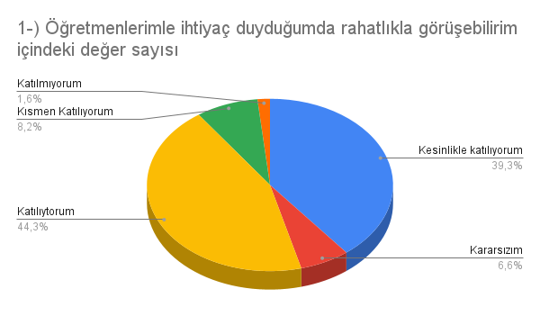

**Şekil 3:**İç Paydaş Öğretmenlerle Görüşebilme Anketi

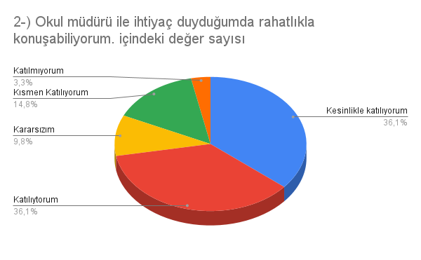

**Şekil 4:**İç PaydaşOkul Müdürü ile Görüşebilme Anketi

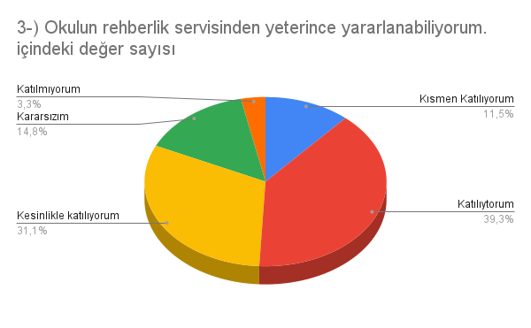

**Şekil 5:**İç Paydaş Rehberlik Servisinden Yararlanma Anketi

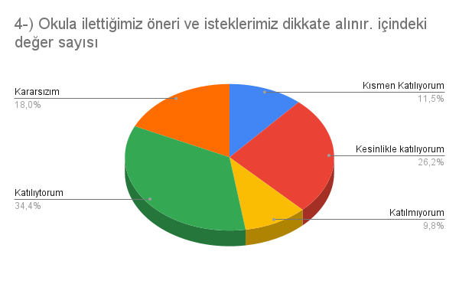

**Şekil 6:**İç Paydaş Öneri ve İstek Anketi

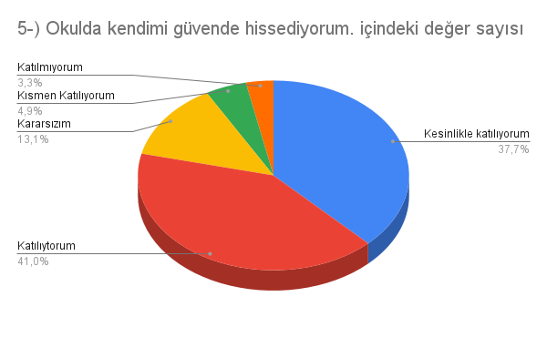

**Şekil 7:**İç Paydaş Okula Güven Anketi

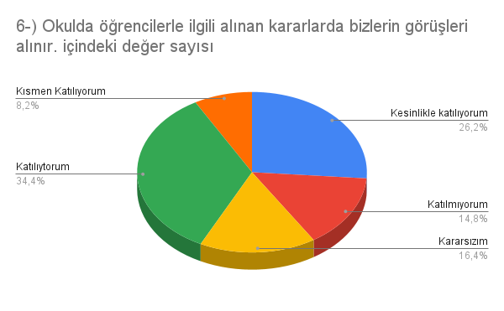

**Şekil 8:**İç PaydaşKarar Alma Sürecinde Katılım Anketi

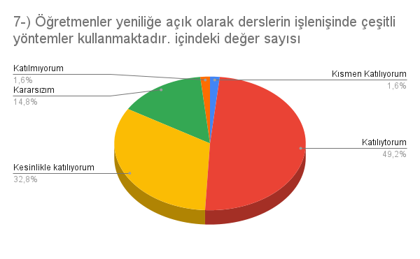

**Şekil 9:**İç PaydaşYenilikçi Ders İşleme Yöntemlerine İlişkin Görüş Anketi

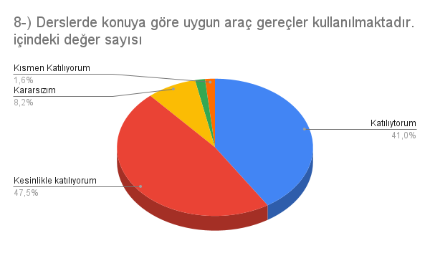

**Şekil 10:**İç PaydaşDerslerde Konuya Uygun Araç Gereç Kullanım Görüş Anketi

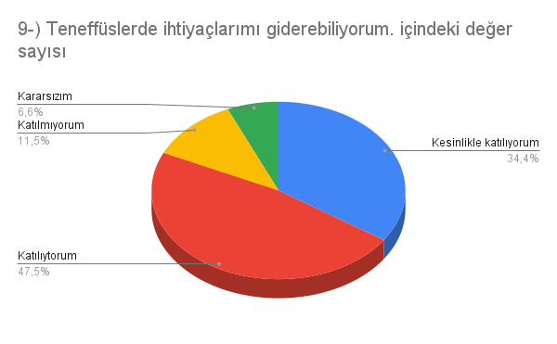

**Şekil 11:**İç Paydaş Teneffüs Sürelerinin Yeterliliği Anketi

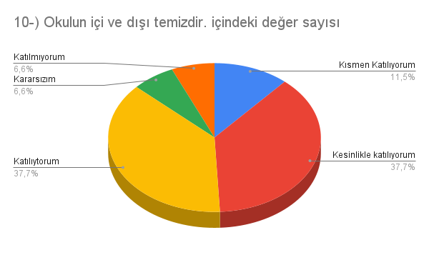

**Şekil 12:**İç PaydaşOkul Temizliği Memnuniyet Anketi

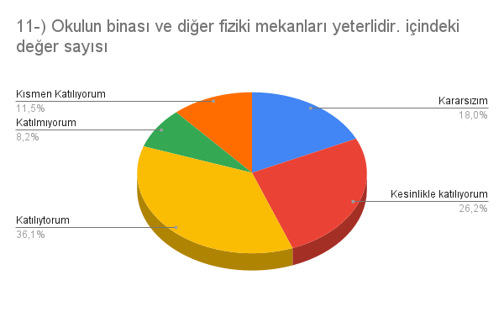

**Şekil 13:**İç Paydaş Okulun Fiziki Mekân Yeterlilik Anketi

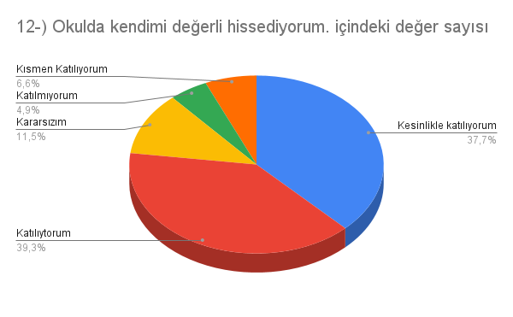

**Şekil 14:**İç Paydaş Değer Anketi

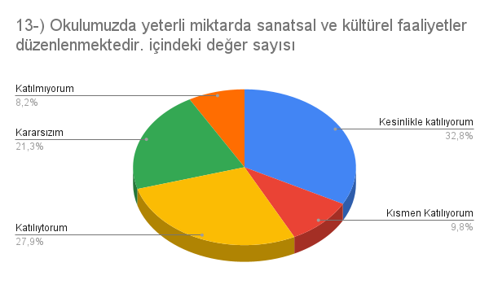

**Şekil 15:**İç Paydaş Etkinlik Yeterlilik Anketi

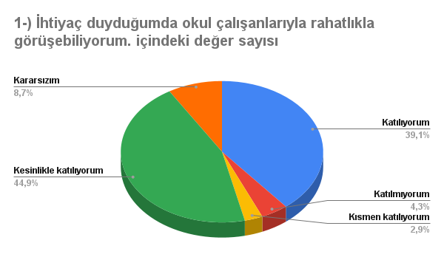

**Şekil 16:**Dış Paydaş İletişim Görüş Anketi

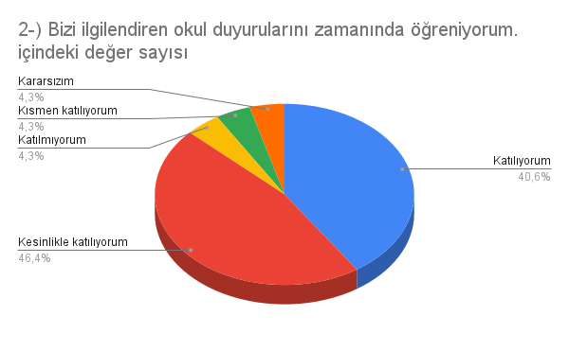

**Şekil 17:**Dış Paydaş Bilgilendirme Anketi

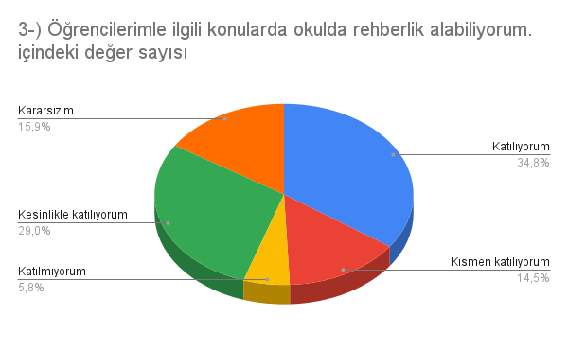

**Şekil 18:**Dış Paydaş Rehberlik Anketi

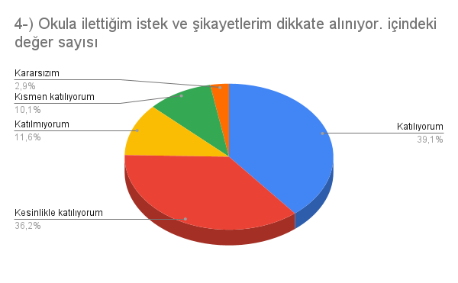

**Şekil 19:**Dış Paydaş İstek ve Dilek Anketi

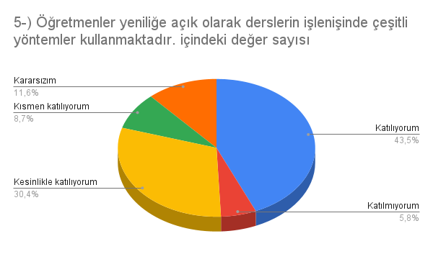

**Şekil 20:**Dış Paydaş Öğretmenlerin Yenilikçi Ders İşleme Yöntemi Görüş Anketi

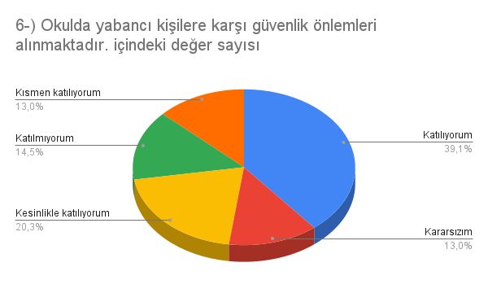

**Şekil 21:**Dış Paydaş Okul Güvenliği Anketi

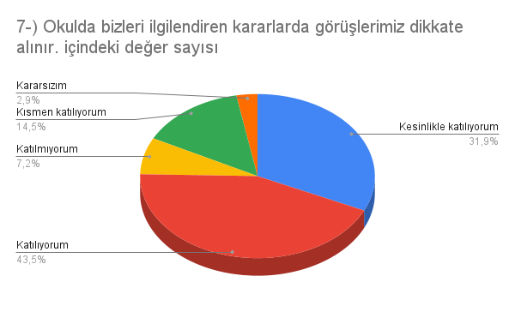

**Şekil 22:**Dış Paydaş Karar Alma Görüş Anketi

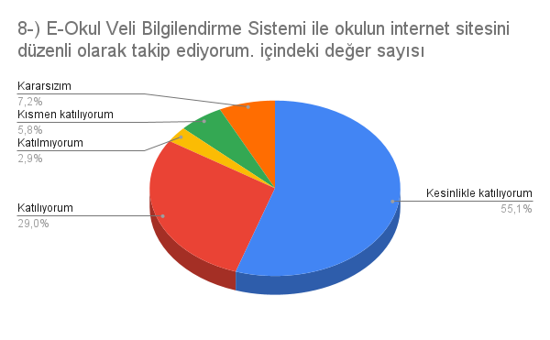

**Şekil 23:**Dış Paydaş E-Okul Takip Anketi

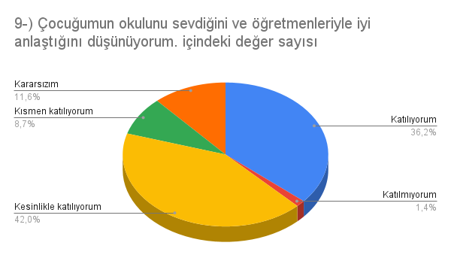

**Şekil 24:**Dış Paydaş İletişim İklimi Anketi

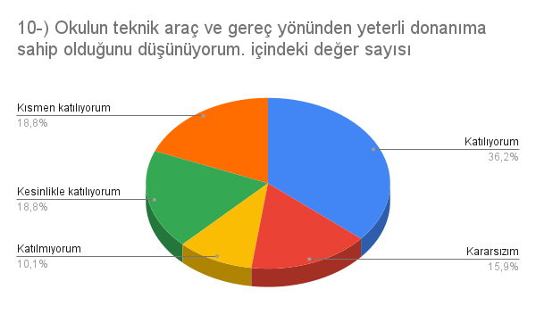

**Şekil 25:**Dış Paydaş Okul Araç-Gereç Donanım Anketi

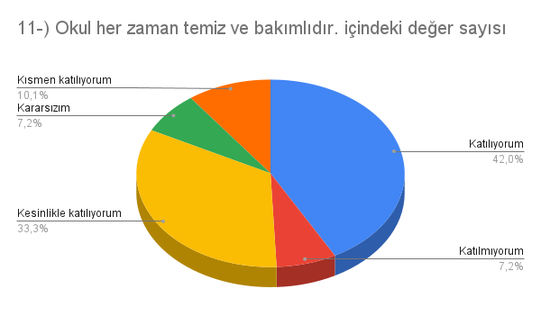

**Şekil 26:**Dış Paydaş Okul Temizlik Anketi

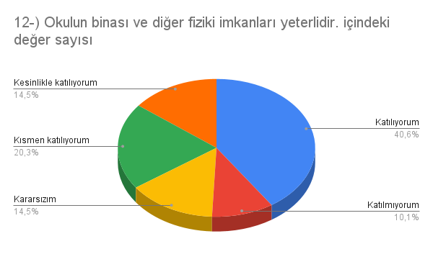

**Şekil 27:**Dış Paydaş Okul Fiziki İmkanlar Anketi

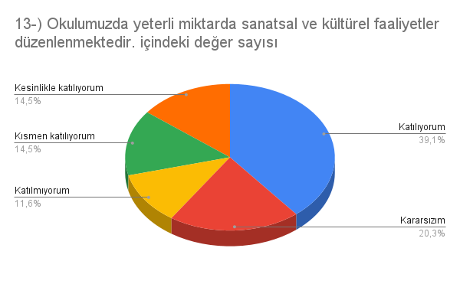

**Şekil 28:**Dış Paydaş Etkinlik Anketi

## Kuruluş İçi Analiz

#### Kurum Kültürü Analizi

Müdürlüğümüzde kurum kültürünün oluşturulması için iş ve işlemlerde birim içi ve birimler arası koordinasyon sağlanmaktadır. Birimlerde görevlendirilen personel, katıldığı hizmet içi eğitimlere, ilgi ve yeteneklerine göre belirlenmektedir. Müdürlüğümüzde görevli şube müdürleri, birim şefleri ve birim personeli arasında hiyerarşik bir sistem olmakla birlikte gerek yöneticiler gerekse personel arasında yatay iletişim mevcuttur. Her çalışanın fikirlerini rahatlıkla ifade edebileceği şekilde koordinasyon mekanizması oluşturulmuştur. Yönetici ve personelimizin mesleki yetkinliklerinin geliştirilmesi için hizmet içi eğitim faaliyetlerine katılımları teşvik edilmektedir. Stratejik Yönetim Sürecinde karar alma mekanizması işletilirken iç ve dış paydaşların görüşleri dikkate alınmaktadır. Müdürlüğümüz çalışmalarına etki düzeyleri ve önemleri değerlendirilerek beklenti ve öneriler, karar alma mekanizmasına dâhil edilmektedir. Çalışmalar kurgulanırken dönemsel, çevresel, sosyolojik ve benzeri değişkenler dikkate alınmakta, sorunların çözümü ve ihtiyaçların giderilmesi amacıyla yapılan çalışmalarda bu değişkenler değerlendirilmektedir.

Stratejik plan hazırlanması çalışmaları kapsamında yapılan tüm faaliyetler İlçeMillî Eğitim Müdürümüzün bilgileri ve tensipleri dâhilinde yürütülmektedir. Ancak stratejik planlama ve izleme-değerlendirme çalışmaları başta olmak üzere “Stratejik Yönetim Süreci” ile ilgili iş ve işlemleri koordine edecek nitelikte veokul/kurumlarımızın kendi stratejik planlarını belirli periyotta değerlendirmeleri için personelin yeterli sayıda bulunmaması bu konudaki ihtiyacın giderilmesi zorunluluğunu ortaya koymaktadır.

2024-2028 Stratejik Plan hazırlık çalışmaları kapsamında yapılan iç paydaş (çalışanlar) anketi ve analiz çalışmalarında elde edilen bulgu, sonuç, öneri ve değerlendirmeler aşağıda sunulmuştur.

Okulumuzda düzenlenen iç paydaş toplantısı sonucunda alınan görüşler aşağıya sıralanmıştır.

1. Güçlü Yönlerimiz
2. Derslik başına düşen öğrenci sayısının ülke ortalamasının altında olması,
3. Öğretmenlerin öğrencilere karşı olan ilgi ve yaklaşımları,
4. Okula yönelik istek ve görüşlerin dikkate alınması,
5. Okul içi disiplin davranışlarının okul kültürüne uygun olması,
6. Okul başarısının hedeflere uygun olması.
7. Zayıf Yönlerimiz
8. Okulun fiziki donanım yetersizliği,
9. Okul güvenlik görevlisinin olmaması,
10. Çalışanların motivasyonlarının düşüklüğü,

#### Teşkilat Yapısı

Ayfer İsmail Şahbaz Ortaokulu Müdürlüğüyönetim ve organizasyon yapısı Milli Eğitim Bakanlığına bağlı Eğitim Kurumları Yönetici ve Öğretmenlerinin Norm Kadrolarına İlişkin Yönetmelik doğrultusunda yürütmektedir.

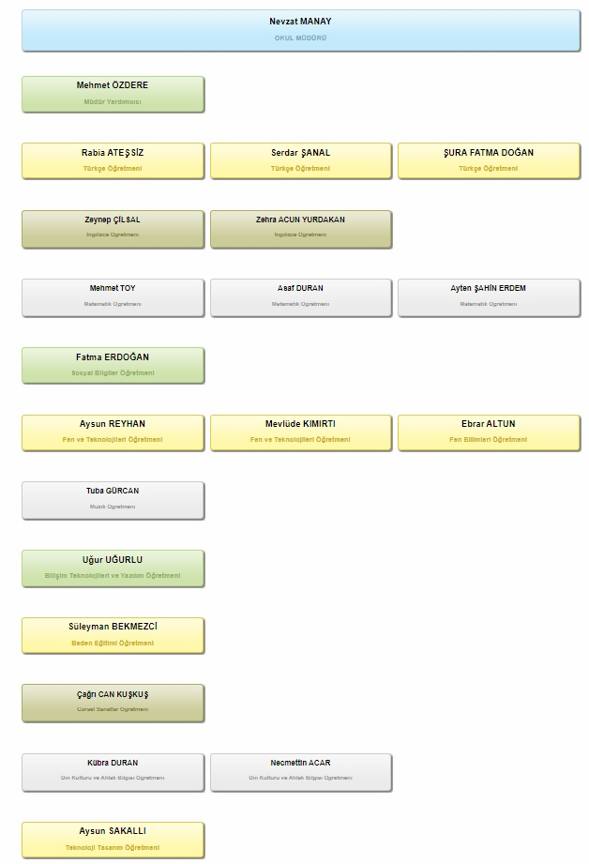

**Şekil 29:**Teşkilat Şeması

#### İnsan Kaynakları

Kurumlarda insan kaynaklarını, organizasyonel amaçlar doğrultusunda en verimli şekilde kullanmak; insan kaynağının iç ve dış gelişmelere uygun olarak etkin bir şekilde planlanmasını, geliştirilmesini ve değerlendirilmesini sağlamak kurumun verimliliği açısından büyük önem taşımaktadır.

Ayfer İsmail Şahbaz Ortaokulu teşkilatı personel dağılımları ve bilgileri aşağıda yer alan tablolarda belirtilmiştir.

**Tablo 5:**Ayfer İsmail Şahbaz Ortaokulu Personel Yapısı

|  |  |  |
| --- | --- | --- |
| OKUL /KURUM YÖNETİCİSİ | OLMASI GEREKEN NORM | MEVCUT |
| **ASİL** |
| MÜDÜR | 1 | 1 |
| MÜDÜR YARDIMCISI | 1 | 1 |
|  | **OLMASI GEREKLİ NORM** | **MEVCUT** |
| ÖĞRETMEN  MEMUR | 21  1 | 21  1 |
| YARDIMCI HİZMETLİ | 1 | 1 |

#### Teknolojik Kaynaklar

Okulumuzda Fatih projesi kapsamında etkileşimli tahta kurulmuştur.

Okulumuzda belge aktarım işlemleri DYS (Doküman Yönetim Sistemi) ile gerçekleştirilmektedir. Ayrıca Müdürlüğümüz ve diğer kurumlar arasında DYS aracılığıyla yazışmalar yapılmaktadır.

Bakanlığımızın kurmuş olduğu MEBBİS vâsıtasıyla, kurumsal ve bireysel iş ve işlemlerin büyük bölümü, ayrıca personel ve öğrenci işlemlerini içeren modüller tek bir yapıda kurgulanmış, teşkilatın tüm birimlerinin kullanımına sunulmuştur. Okulumuzda MEBBİS üzerinden “ MEİS, Evrak, TEFBİS, Kitap Seçim, Sınav, e-Mezun, İKS, MTSK, Özel Öğretim Kurumları, Engelli Birey, RAM, Performans Yönetim Sistemi, Yönetici, Mal, Hizmet ve Yapım Harcamaları, Özlük, e-Okul, Veli Bilgilendirme Sistemi” ve benzeri başlıklarında çalışmalar yürütülmektedir. Bakanlığımızın Veri Toplama Sistemi aktif olarak kullanılmaktadır. Ayrıca “CİMER, MEBİM, ” gibi servisler aracılığıyla birey ve kurumlara talep, görüş, öneri, şikâyet ve ihbar başlıklarıyla hızlı ve etkin bir biçimde hizmet sağlanmaktadır.

Bununla beraber yerel düzeyde istatistiki verilerin elde edilmesi ve değerlendirilmesi amacıyla hazırlanmış olan e-istatistik sisteminin etkin kullanımı konusunda yasal bir dayanak bulunmaması, yerel düzeyde teknolojik altyapının zayıf yönünü oluşturmaktadır.

**Tablo 6:** FATİH Projesi Ayfer İsmail Şahbaz Ortaokulu Akıllı tahtaProjeksiyon ve Yazıcı Sayıları

|  |  |  |  |
| --- | --- | --- | --- |
|  | | | |
| Tablet  Bilgisayar  Sayısı | Akıllı Tahta  Sayısı | Projeksiyon  Sayısı | Çok Amaçlı  Yazıcı Sayısı |
| - | **16** | **2** | **0** |

**Tablo 7:**Teknolojik Kaynaklar

|  |  |  |
| --- | --- | --- |
| **SIRA NO** | **ÜRÜN ADI** | **MİKTARI** |
| 1 | Bilgisayar | 4 |
| 2 | Bilgisayar donanımları(yazıcı) | 1 |
| 3 | Fotokopi Makinaları | 2 |
| 4 | Ses, Görüntü ve Sunum Cihazları | 1 |
| 5 | Haberleşme Cihazları | 1 |
| 6 | Aydınlatma Cihazları | 0 |

#### Fiziki Kaynak Analizi

Ayfer İsmail Şahbaz Ortaokuluhizmet binası olarak 2000 yılında Gönenkent Mahallesi Hicaz Sokak İncesu KAYSERİ adresinde hizmet vermeye başlamıştır.Halen mevcut binasında hizmet vermeye devam etmektedir.

**Tablo8:**Müdürlüğümüzün Fiziki Kaynakları Arasında Yer Alan Bina Sayısı

|  |  |  |  |
| --- | --- | --- | --- |
| Sıra | KullanımAlanı/Türü | BinaSayısı  (TahsisliBinalarDâhil) | KapasiteDurumu (Yeterli/Yetersiz) |
| 1 | HizmetBinası | 1 | Yeterli |
| 2 | İhataDuvarı | 1 | Yeterli |
| 3 | GüvenlikKamerasıSistemi | 15 | Yeterli |

#### Mali Kaynaklar

Planlama sürecinin önemli unsurlarından biri de maliyetlendirmedir. Belirlenen amaç ve hedeflere ulaşabilmek için kaynakların bütçeyle ilişkilendirilmesi gerekmektedir. Böylece kaynakların belirlenmiş olan amaçlar doğrultusunda daha etkili ve verimli bir şekilde kullanılması sağlanacaktır.

Eğitim ve öğretimin başlıca finans kaynaklarını merkezî yönetim bütçesinden ayrılan pay, il özel idareleri bütçesinden ayrılan kaynaklar, ulusal ve uluslararası kurum kuruluşlardan sağlanan hibe, kredi ve burslar, gerçek ve tüzel kişilerin bağışları ve okul-aile birlikleri gelirleri oluşturmaktadır.

**Tablo9:**Ayfer İsmail Şahbaz Ortaokulu Bütçesi (Ekonomik Sınıflandırma)

|  |  |  |  |  |  |  |
| --- | --- | --- | --- | --- | --- | --- |
| **HARCAMA KALEMİ** (EKONOMİK KODA GÖRE) | **GELİR/GİDER** | **2020** | **2021** | **2022** | **2023** | **2024 Yılı Tahmini Bütçe** |
| 3.2.1.1-3.9.9.1  **Mal ve Hizmet Alım Giderleri** | GELİR |  |  | 118300TL | 164600TL | 200000TL |
| GİDER |  |  | 118300TL | 164600TL | 200000TL |
| **Okul Aile Birliği** | GELİR | 2320TL | 9720TL | 1050TL | 3000TL | 3000TL |
| GİDER | 2499,24TL | 2853,32TL | 5194,40TL | 0TL | 3000TL |
| **GELİR TOPLAMI** | | **2320TL** | **9720TL** | **119350TL** | **167600TL** | **203000TL** |
| **GİDER TOPLAMI** | |  | **2853,32TL** | **123494,4TL** | **164600TL** | **203000TL** |

## PESTLE Analizi

PESTLE analiziyle Müdürlüğümüz üzerinde etkili olan veya olabilecek politik, ekonomik, sosyokültürel, teknolojik, yasal ve çevresel dış etkenlerin tespit edilmesi amaçlanmıştır.

|  |  |  |  |  |
| --- | --- | --- | --- | --- |
| Etkenler | Tespitler (Etkenler/Sorunlar) | İdareye Etkisi | | Ne Yapılmalı? |
| Fırsatlar | Tehditler |
| Politik Faktörler | Eğitimin merkezi yönetim anlayışından yerinden yönetim anlayışına doğru kayması | Yerinden yönetim anlayışının öne çıkması. |  | Bölgesel farklılıklardan oluşan eşitsizliğinin ortadan kaldırılması. |
| MEB yasa, yönetmelik ve mevzuat değişiklikleri | Yasa ve yönetmeliklerin güncel olması. |  | MEB yasa, yönetmelik ve mevzuat değişikliklerinin eksiksiz bir şekilde uygulanması. |
| Öğrencilerin değişik ihtiyaçlarına, doğal yeteneklerine ve ilgi alanlarına odaklanma | Öğrencinin kendini gerçekleştirmesi. |  | Bireysel farklara dikkat edilerek öğrencilere fırsat sunulmalı. |
|  |  |  |  |
| Ekonomik Faktörler | Aktif halde bulunan 1 Organize Sanayisinin bulunması | Farklı meslek gruplarını tanıma imkânı sunması. |  | Ortaöğretim kurumlarının etkin tanıtımının sağlanması. |
| Hizmet sektöründeki eksiklikler |  | Öğrenci ihtiyaçlarının zamanında karşılanamaması | Yerel yönetimlerle işbirliği içerisinde ihtiyaçların giderilmesi. |
| Cumhurbaşkanlığınca alınan tasarruf tedbirlerinin etkisi | Kamu kaynaklarının etkin, verimli ve yerinde kullanılmasına yönelik itici bir güç olması | İhtiyaçların karşılanmasında arzulanan seviyeye ulaşılamaması | Fayda-maliyet analizi yapılarak harcamaların önceliklendirilmesi |
|  | Turizme kaynaklık edecek tarihi ve doğal mirasa sahip olması | Farklı sektörlerde iş olanakların artması. |  | Mesleklerin tanıtımının etkin şekilde yapılması. |
| Sosyokültürel | Medyanın olumsuz etkileri ile kültürel değerlerdeki çatışmanın artması |  | Kültürüne yabancı bireylerin yetişmesi. | Yapılan etkinliklerde kültürel değerlere yer verilmesi. |
| Kamuoyunun eğitim öğretimin kalitesi ile eğitim öğretim çalışanlarının niteliğinin artmasına ilişkin beklenti ve desteği | Geniş bir paydaş kitlesinin varlığı  Nitelikli işgücünün yetiştirilmesi için mesleki ve teknik eğitimin önemli olduğu algısı  Kaliteli eğitim ve öğretime ilişkin talebin artması | Nüfus hareketleri ve kentleşmede yaşanan hızlı değişim  Medyada eğitim ve öğretime ilişkin çoğunlukla olumsuz haberlerin ön plana çıkarılması  Toplumda kitap okuma, spor yapma, sanatsal ve kültürel faaliyetlerde bulunma alışkanlığının yetersiz olması | Öğrenciler, okullar ve bölgeler arasında öğretmen ve yönetici niteliği, eğitim ortamı, donanımı ve kazanımlar açısından oluşan farklılıkların azaltılması ve uluslararası standartların yakalanması; bütün bireylere çağın gerektirdiği bilgi, beceri, yeterlik, tutum ve davranışların kazandırılması; öğrencilerin bilimsel, kültürel, sanatsal ve sportif faaliyetlere katılımının artırılması; özel yeteneklilere yönelik kurumsal yapı ve süreçlerin iyileştirilmesi, öğrenme ortamları, ders yapıları, materyalleri̇ , tanılama ve değerlen- dı̇rme araçlarının geliştirilmesi; özel eğı̇tı̇me ihtiyacı olan öğrencilere yönelik hı̇zmetlerı̇nkalı̇tesı̇nin artırılması |
| İlçemiz iç ve dış göç alan bölgelerde bölgenin kültürel yapısının çocukların okula devamına etkisi |  | Çocukların okula devamsızlığı konusunda velilerin tutumu | Ailelerin bu hususta bilgilendirilmesi  Okula devamlılığın veliler ve öğrenciler için daha cazip hâle getirilmesi |
| Teknolojik | Bilginin hızlı üretimi, erişilebilirlik ve kullanılabilirliğinin gelişmesi | Bilgiye erişmenin hızlı ve kolay olması. | Yanlış bilgilerin öğrenilmesi. | Medya okur yazarlığının daha etkin olarak verimesi. |
| Kurum ve kuruluşlarda teknoloji sayesinde zaman ve hız bakımından işgücü verimliliği artmıştır. | İş ve işlemlerin daha hızlı ve daha az maliyetle yapılabilmesi. |  | Teknolojik gelişmelerin yakından takip edilmesi. |
| Yasal |  |  |  |  |
| Mevzuatta Meydana gelen değişiklikler | İhtiyaca yönelik mevzuatların güncellenmesi | Uzun vadeli plan ve programların yapılamaması  Kurum yönetici ve personellerinin mevzuat bilgilerini güncel tutmaması | Yapılacak plan ve programların mevzuat güncellemelerine açık olması  Kurum yönetici ve personellere yönelik yaşanan mevzuat değişiklikleri ile ilgili eğitimlerin verilmesi |
| Bürokratik iş ve işlemler | Yönetici ve personeli yasal olarak güvence altına alınması | Ani gelişen ve çözülmesi aciliyet gerektiren iş ve işlemlerin gecikmesi | Bürokratik iş ve işlemlerin sadeleştirilmesi |
| Çevresel | Sürdürülebilir çevre politikalarının uygulanıyor olması, toplumun ve yerel yönetimlerin farkındalığı | Çevreye yönelik tema ve kazanımların bulunması |  | Ekolojik dengeyi korumaya yönelik çalışmalara ve eğitimlere toplum, yerel yönetim, STK’ların vb. desteğinin alınarak devam edilmesi |
| Depremlerin toplumun depreme karşı duyarlılığını artırması | Depremin olası etkilerinin azaltılması ve farkındalığın oluşturulması | İlimizin birinci deprem bölgesine yakın olması  Deprem hakkında toplumda verilmesi gereken eğitim ve farkındalık faaliyetlerinin dağınıklığı | Öğrenci ve velilere belli aralıkla bilgilendirme eğitimlerinin düzenlenmesi  Depremle ilgili projelere ağırlık verilmesi |
| Tarım ve Hayvancılık Faaliyetleri | İncesu ilçesinintarım arazilerinin genişliğinden dolayı tarım ve hayvancılığa elverişli olması | Tarım arazilerinin maddi kaygı ile inşaat sektörüne aktarılması  Tarımla uğraşan mevsimlik çalışanların okula devam sorunu | Tarım ve hayvancılık alanında eğitimler verilerek yatırımcı sayısı artırılmalı.  Tarım işiyle uğraşan ebeveynlerin çocuklarının belirli dönemde taşıma kapsamına alınması |

## GZFT Analizi

Müdürlüğümüzün performansını etkileyecek stratejik konuları belirlemek ve yönetebilmek amacıyla gerçekleştirilen durum analizi çalışmaları kapsamında SPE tarafından GZFT Analizi yapılmıştır.

Durum analizi kapsamında kullanılacak temel yöntem olan GZFT (Güçlü Yönler, Zayıf Yönler, Fırsatlar ve Tehditler) analizidir. Genel anlamda kurum/kuruluşun bir bütün olarak mevcut durumunun ve tecrübesinin incelenmesi, üstün ve zayıf yönlerinin tanımlanması ve bunların çevre şartlarıyla uyumlu hale getirilmesi sürecine GZFT analizi adı verilir. GZFT analizi, kurum/kuruluş başarısı üzerinde kilit role sahip faktörlerin tespit edilerek, stratejik kararlara esas teşkil edecek şekilde yorumlanması sürecidir. Bu süreçte kurum/kuruluş ve çevresiyle ilgili kilit faktörler belirlenerek niteliğini artırmak için izlenebilecek stratejik alternatifler ortaya konulmaktadır. İdarenin ve idareyi etkileyen durumların analitik bir mantıkla değerlendirilmesi ve idarenin güçlü ve zayıf yönleri ile idareye karşı oluşabilecek idarenin dış çevresinden kaynaklanan fırsatlar ve tehditlerin belirlendiği bir durum analizi yöntemidir.

Müdürlüğümüzce yapılan GZFT analizinde Müdürlüğümüzün güçlü ve zayıf yönleri ile Müdürlüğümüz için fırsat ve tehdit olarak değerlendirilebilecek unsurlar tespit edilmiştir.

|  |
| --- |
| **GÜÇLÜ YÖNLER** |
| 1. Genç nüfus yapısı ve okullaşma oranının yüksek olması  2. İlçemizce yürütülen Bilim Kent Projesi ile teknolojik gelişmelere erişim kolaylığı sağlanması  3. Teknolojik gelişmeleri küresel boyutta takip edebilen personelin var oluşu  4. Ekolojik dengeyi korumaya yönelik proje ve eğitimlerin olması  5. Yenilikçi eğitim anlayışının benimsenmiş olması  6. Sosyal ve kültürel faaliyetlere önem verilmesi  7. Öğretmenlerin öğrenme ve kendilerini geliştirme eğilimlerinin olması  9. Ulusal yarışmalarda elde edilen başarılarının olması  10. AB projeleri sayesinde farklı kültürlerle iletişime geçen idareci, öğretmen ve öğrenci sayısının artması  11. Kurumun, güçlü bir yönetim kadrosuna sahip olması  12. Derslik başına düşen öğrenci sayısının ülke ortalamasının altında olması  13. DYS sisteminin kullanılıyor olması  14. Dinamik, genç, donanımlı, teknolojik yönden bilgili, yetişmiş personelin olması  15. Kurumun çalışanlarına kendini geliştirme imkânı tanıması  16. Görev dağılımının işleri kolaylaştırması  17. Paydaşlar arasında etkili iletişim olması  18. ARGE çalışmalarına verilen önem  19. Hayırsever ailelerin eğitim ortamlarının iyileştirilmesinde aktif olarak yararlanılması  20. Kurumsal ağ sisteminin olması (e-okul, MEBBİS vb.)  21. Etkili denetleme sisteminin varlığı  22. Kalite geliştirme ve iyileştirme çalışmalarının kurumumuzda etkili bir biçimde sürdürülüyor olması  23. Müdürlüğümüzün çok geniş paydaş kitlesine sahip olması  24. Öğrenci devam oranlarının yüksek olması  **ZAYIF YÖNLER** |
| 1. Dezavantajlı bölgelerde ailenin eğitim yetersizliği ve eğitime bakış açılarının olumsuz olması  2. Okullarımızda öğrencilere yönelik rehberlik ve yönlendirmelerin iyi yapılamaması  3. Performansa dayalı izleme ve değerlendirmenin olmaması  4. Mesleki eğitimde alan yönlendirmesinde aile-öğrenci-okul işbirliğinin yeterli düzeyde olmaması  5. Sağlıklı ve geliştirebilir bir veri tabanının olmaması  6. Mevzuatların sık sık güncellenmesi nedeni ile personelin ilgili mevzuata hâkim olmaması  7. Hayat boyu öğrenme kapsamındaki faaliyetlere ilişkin farkındalık düzeyinin düşük olması  8. İlköğretimde çocukların düşünsel, duygusal ve fiziksel becerilerini geliştirecek ortamların yetersizliği  9. Yönetici ve personelin hizmet içi eğitim ihtiyaçlarının hızlı biçimde karşılanamaması  10. Personelde motivasyon ve bireysel yetkinliklerini geliştirici faaliyetlerin yeterince olmaması  11. Medyanın eğitime olan etkisinin yeterince kullanılmaması  12. Eğitime yönelik alınan kararlarda demokratik katılımın yeterince olmaması |
| **FIRSATLAR**  1. Yurtdışı öğrenci değişim programları  2. Bilgiye erişilebilirlik ve kullanılabilirliğinin artması  3. Dünyada ve Türkiye’de hızlı gelişim sergileyen teknoloji alanındaki çalışmalar  4. Bilişim teknolojilerinin gelişmesi, dijitalleşme ve endüstri 4.0 gibi değişikliklerin getirdiği yenilikler  5. AB ve farklı proje kaynaklarından istifade ederek eğitime katkı sağlanması  6. Bakanlığın öğrenciye eğitim bursları vermesi  7. İlimizin sürekli gelişen ve yenilenen Organize Sanayi Bölgesi’nin olması  8. Teknolojinin hızla gelişmesi, gelişen teknolojinin eğitim alanında kullanılabiliyor olması  9. Teknoloji bakanlığı tarafından projelerin desteklenmesi  10. Eğitime %100 destek kampanyasının olması  11. STK, KOBİ, Belediye vb. kurumların eğitime kaynak ayırması  12. Hayırseverlerin ve sponsorların eğitime desteğinin artması  13. Projeler için önemli bir bütçe ayrılması  14. İŞKUR aracılığı ile çeşitli alanlarda yardımcı personel hizmetlerinin karşılanabilmesi  15. AB kriterlerine uygun yurtdışı eğitim çerçeve planının olması  16. Gelenek ve görenek bakımından zengin bir tarihi geçmişe sahip olunması  **TEHDİTLER**  1. Bölgesel nüfus yığılmaları  2. Nüfus dağılımının dengesiz olması  3. Sosyal medyanın bilinçsiz kullanımı  4. Öğretmen, yönetici ve ailelerin özel eğitim konusunda yeterli bilgiye ve farkındalığa sahip olmaması  5. Öğrencileri tehdit eden uyuşturucu, sigara kullanımının küçük yaşlara kadar düşmesi ve artış hızı  6. Aile bütünlüğünün bozulmaların artması  7. Görsel medyada yayınlanan eğitim dizilerinin öğrenciler üzerinde yarattığı psikoloji  8. İklim koşullarının zorlukları  9. Bireylerde oluşan teknoloji bağımlılığı  10. Toplumda kitap okuma, spor yapma, sanatsal ve kültürel faaliyetlerde bulunma alışkanlığının yetersiz olması  11. Toplumsal yapı bozuklukları  12. Yatırım ve donatım ödeneklerinin yetersizliği  13. Teknolojik donatım maliyetinin yüksek olması  14. Velilerin eğitim faaliyetlerine katılım oranlarının düşük olması  15. Bilimsel, teknolojik temalı çalışmalar için maddi kaynak temininde güçlük yaşanması  16. Kaynak sağlayıcılarının kurumsal tanıtım ve reklam kaygıları  17. Mevzuat ve paydaş beklentileri arasında yaşanan uyuşmazlık  18. Performans Değerlendirme Sisteminin eksikliği |

## Tespitler ve İhtiyaçların Belirlenmesi

Ayfer İsmail Şahbaz Ortaokulu Müdürlüğüolarak mevcut durum analizimizin yapılması ile ortaya çıkan temel sorunlarımız ve gelişim alanlarımızın hangileri olduğu analizler sonucunda ortaya çıkarılmıştır. Müdürlük olarak 2028 yılında Kayseri eğitimini her bireyin eğitme ulaşabildiği, kapasite olarak her bireyin eğitim tesislerinden faydalanabildiği, kalite olarak Avrupa standartlarına ulaşabilmiş olmayı amaçlamaktayız.Durum analizinde yer alan her bir bölümde yapılan analizler sonucunda belirlenmiş olan tespitler ve ihtiyaçlardan yola çıkılarak müdürlüğümüz stratejik planının mimarisi oluşturulmuştur.

# Geleceğe bakış

Bu bölümde; Müdürlüğümüzün misyonu, vizyonu ve temel değerleri ile stratejik amaçları, stratejik hedefleri, performans göstergeleri ve eylemleri yer almaktadır.

## Misyon, Vizyon ve Temel Değerler

Türkiye Cumhuriyeti Anayasası, 1739 sayılı Millî Eğitim Temel Kanunu,1 (Bir) numaralı Cumhurbaşkanlığı Kararnamesi ve ilgili diğer mevzuat ve üst politika belgelerinden yararlanılarak Müdür, Üst Kurul ve Ekip Üyelerinin görüşleri doğrultusunda Müdürlüğümüzün misyonu oluşturulmuştur.Uzun vadede Müdürlüğümüzün gerçekleştirmek istediklerini veulaşmak istediği yeri yansıtacak şekilde kurumun vizyonu oluşturulmuştur.Temel değerlerimiz; Strateji Geliştirme Şubesi çalışanlarının görüşleri dikkate alınarak nitel analiz, toplumsal beklentiler, paydaş düşünceleri, kurumun vizyonu gibi faktörler değerlendirilerek ortaya konulmuştur.

#### **Misyonumuz:**



Bütün öğrencilerin öğrenmeyi öğrenmelerini sağlamak,.Onların bireysel farklılıklarına saygı duyarak ve gözeterek bilgili, becerili ve kendine güvenen bireyler olarak yetişmelerine fırsat tanımak. Öğrencilerimizi daha özgür sınıf ve daha özgür okul ilkesine uyarak eğitip geliştirmek,

Vizyonumuz:

Atatürk ilkelerinin ışığında, milli eğitimimizin temel amaçları doğrultusunda milli ve manevi değerlerimize bağlı, aydın fikirli, çağdaş düşünceli sorumluluk duygusu gelişmiş, kendine güvenen 21. Yüzyılın gelişen ihtiyaçlarına, ülkemizin ihtiyaç duyduğu alanlarda yetişmek üzere ortaöğrenime öğrenci yetiştirmek için varız..

#### 

#### **Temel Değerlerimiz:**

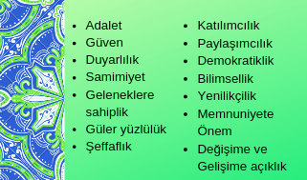

*AMAÇ VE HEDEFLERE İLİŞKİN MİMARİ*

**Amaç 1 : Öğrencilerin eğitim öğretime etkin katılımlarıyla donanımlı olarak bir üst öğrenime geçişi sağlanacaktır.**

**Hedef 1.1:** Öğrenme kayıpları önleyici çalışmalar yapılarak azaltılacaktır.

**Amaç 2 : Öğrencilere medeniyetimizin ve insanlığın ortak değerleriyle çağın gereklerine uygun bilgi, beceri, tutum ve davranışlar kazandırılacaktır.**

**Hedef 2.1:** Bir eğitim ve öğretim yılında destekleme ve yetiştirme kurslarına kayıt yaptıran öğrenci oranı (%)

**Hedef 2.2:** Öğrencilerin bilimsel, kültürel, sanatsal, sportif ve toplum hizmeti alanlarında ders dışı etkinliklere katılım oranı artırılacaktır.

**Amaç 3 : Eğitimin temel ilkeleri doğrultusunda okulun niteliğini arttırmak amacıyla kurumsal kapasite geliştirilecektir.**

**Hedef 3.1:** Temel eğitimde okulların niteliğini arttıracak uygulamalara ve çalışmalara yer verilmesi sağlanacaktır.

**Amaç 4 : Okulun eğitimin temel ilkeleri doğrultusunda niteliğini arttırmak amacıyla kurumsal kapasite geliştirilecektir.**

**Hedef 4.1:** Eğitim ve öğretimin sağlıklı ve güvenli bir ortamda gerçekleştirilmesi için okul sağlığı ve güvenliği geliştirilecektir.

**Amaç 5 : Eğitim ve öğretimin niteliğinin geliştirilmesini sağlanacaktır.**

**Hedef 5.1:** Kurum personelinin mesleki gelişimlerinin artırılması sağlanacaktır.

|  |  |  |  |  |  |  |  |
| --- | --- | --- | --- | --- | --- | --- | --- |
| **Amaç 1** | Öğrencilerin eğitim öğretime etkin katılımlarıyla donanımlı olarak bir üst öğrenime geçişi sağlanacaktır. | | | | | | |
| **Hedef 1.1** | Öğrenme kayıpları önleyici çalışmalar yapılarak azaltılacaktır. | | | | | | |
| **Amacın İlgili Olduğu Program/Alt Program Adı** | TEMEL EĞİTİM | | | | | | |
| **Amacın İlişkili Olduğu Alt Program Hedefi** | Ortaokul | | | | | | |
| **Performans Göstergeleri** | **Hedefe Etkisi (%)** | **Plan Dönemi Başlangıç Değeri** | **2024** | **2025** | **2026** | **2027** | **2028** |
| **PG-1.1.1** Bir eğitim ve öğretim yılında destekleme ve yetiştirme kurslarına kayıt yaptıran öğrenci oranı (%) | 25 | 10 | 12 | 14 | 15 | 16 | 17 |
| **PG-1.1.2** Destekleme ve yetiştirme kurslarına devam eden öğrencilerin katılım sağladığı derslerin not ortalaması | 25 | 54 | 55 | 56 | 57 | 58 | 60 |
| **PG-1.1.3** 20 gün ve üzeri özürsüz devamsızlık yapan öğrenci oranı (%) | 25 | 8 | 5 | 3 | 2 | 1 | 0 |
| **PG-1.1.4** 20 gün ve üzeri özürlü devamsızlık yapan öğrenci oranı (%) | 25 | 1 | 1 | 1 | 1 | 1 | 0 |

|  |  |
| --- | --- |
| **Sorumlu Birim** | Okul Müdürü, Müdür Yardımcısı, Rehberlik Öğretmeni, Sınıf Rehber Öğretmenleri. |
| **İş Birliği Yapılacak Birim(ler)** | BİŞM, DHŞM, OŞM, SGŞM |
| **Stratejiler** | S-1 Öğrencilerin genel derslerdeki kazanım eksiklikleri tespit edilerek destekleme ve yetiştirme kurslarıyla akademik yeterliklerinin artırılması sağlanacaktır.  S-2 Dijital platformlar aracılığıyla öğrencilerin tamamlayıcı ve destekleyici eğitim almaları sağlanacaktır.  S-3 DYK’lara yönelik ders içeriklerine katkı sağlayacak etkinlik, okuma vb aktivitelerin zenginleştirilmesi sağlanacaktır.  S-4 DYK içerikleri öğrencinin hazır bulunuşluk seviyesi dikkate alınarak hazırlanacaktır.  S-5 Öğrencilerin devamsızlık nedenleri tespit edilerek devamsızlığa neden olan etmenler giderilecektir. |
| **Riskler** | • Hafta sonları öğrencilerin kurs merkezine ulaşımda zorlanması. • Farklı eğitim bölgelerinden gelen öğrencilerin, okula ve çevreye uyum sağlayamaması buna bağlı olarak mazeretsiz devamsızlık yapmaları. |
| **Maliyet Tahmini** | 1033 TL |
| **Tespitler** | • Dezavantajlı grupların eğitim ihtiyaçlarının olması |
| **İhtiyaçlar** | • Dezavantajlı gruplar için temel eğitimde öğrenme fırsatlarının artırılması  • Devamsızlığın önlenmesi ve öğrenme kayıplarının giderilmesi için okul rehberlik servisinin etkin kullanılması. |

|  |  |  |  |  |  |  |  |
| --- | --- | --- | --- | --- | --- | --- | --- |
| **Amaç 2** | Öğrencilere medeniyetimizin ve insanlığın ortak değerleriyle çağın gereklerine uygun bilgi, beceri, tutum ve davranışlar kazandırılacaktır. | | | | | | |
| **Hedef 2.1** | Öğrencilerin akademik başarılarıyla birlikte tasarım ve girişimcilik yönlerini artırmaya yönelik bütüncül çalışmalar yürütülecektir. | | | | | | |
| **Amacın İlgili Olduğu Program/Alt Program Adı** | TEMEL EĞİTİM | | | | | | |
| **Amacın İlişkili Olduğu Alt Program Hedefi** | Ortaokul | | | | | | |
| **Performans Göstergeleri** | **Hedefe Etkisi (%)** | **Plan Dönemi Başlangıç Değeri** | **2024** | **2025** | **2026** | **2027** | **2028** |
| **PG-2.1.1** Matematik dersi yıl sonu puanı ortalaması | 20 | 50 | 51 | 52 | 53 | 54 | 55 |
| **PG-2.1.2** Türkçe dersi yıl sonu puanı ortalaması | 20 | 75 | 76 | 77 | 78 | 79 | 80 |
| **PG-2.1.3** Fen Bilimleri dersi yıl sonu puanı ortalaması | 20 | 52 | 53 | 54 | 55 | 56 | 57 |
| **PG-2.1.4** Sosyal Bilimler dersi yıl sonu puanı ortalaması | 10 | 57 | 58 | 59 | 60 | 61 | 62 |
| **PG-2.1.5** Yabancı dil dersi yıl sonu puanı ortalaması | 10 | 55 | 56 | 57 | 58 | 59 | 60 |
| **PG-2.1.6** Öğrenci başına okunan kitap sayısı | 20 | 15 | 16 | 17 | 18 | 19 | 20 |

|  |  |
| --- | --- |
| **Sorumlu Birim** | Okul Müdürü, Müdür Yardımcısı, Rehberlik Öğretmeni, Sınıf Rehber Öğretmenleri. |
| **İş Birliği Yapılacak Birim(ler)** | İlçe Milli Eğitim Müdürlüğü, Mahalle Muhtarlığı |
| **Stratejiler** | S-1 Öğrencilerin kazanım eksiklikleri tespit edilerek destekleme ve yetiştirme kurslarıyla akademik yeterliklerinin artırılması sağlanacaktır.  S-2 Okul kütüphanesi zenginleştirilecek, öğrencilerin kitap okumasını teşvik edecek etkinlikler düzenlenecektir. |
| **Riskler** | • Öğrencilerin okula devamının sağlanması hususunda okul-aile iş birliğinin yetersiz kalması • Öğrenme kayıplarının telafi edilmesi amacıyla düzenlenen mekanizmaların yetersiz kalması  • Aileleri gelişim temelli değerlendirme anlayışından uzaklaştıran kademeler arası geçişlerde uygulanan sınav yöntemlerinin devam ettirilmesi |
| **Maliyet Tahmini** | 81678 TL |
| **Tespitler** | • Destekleme ve Yetiştirme Kursları’nda devamsızlık oranının ve kapanan kurs sayısının fazla olması • İlkokullarda yetiştirme programına katılımın az olması • Öğrenme kayıplarını önlemeye yönelik mekanizmaların yetersiz kalması |
| **İhtiyaçlar** | • Devamsızlığın önlenmesi ve öğrenme kayıplarının giderilmesi için rehberlik sisteminin geliştirilmesi • Öğrenciler üzerinde sınav baskısı oluşturmayacak bir geçiş sistemi • Öğrenme kayıplarını telafi edecek güçlü mekanizmalara ihtiyaç duyulması |

|  |  |  |  |  |  |  |  |
| --- | --- | --- | --- | --- | --- | --- | --- |
| **Amaç 2** | Öğrencilere medeniyetimizin ve insanlığın ortak değerleriyle çağın gereklerine uygun bilgi, beceri, tutum ve davranışlar kazandırılacaktır. | | | | | | |
| **Hedef 2.2** | Öğrencilerin bilimsel, kültürel, sanatsal, sportif ve toplum hizmeti alanlarında ders dışı etkinliklere katılım oranı artırılacaktır. | | | | | | |
| **Amacın İlgili Olduğu Program/Alt Program Adı** | TEMEL EĞİTİM | | | | | | |
| **Amacın İlişkili Olduğu Alt Program Hedefi** | Ortaokul | | | | | | |
| **Performans Göstergeleri** | **Hedefe Etkisi (%)** | **Plan Dönemi Başlangıç Değeri** | **2024** | **2025** | **2026** | **2027** | **2028** |
| **PG-2.2.1** Okulda bir eğitim ve öğretim döneminde bilimsel, kültürel, sanatsal ve sportif alanlarda en az bir faaliyete katılan öğrenci oranı (%) | 25 | 100 | 100 | 100 | 100 | 100 | 100 |
| **PG-2.2.2** Bir eğitim ve öğretim yılında en az iki sosyal sorumluluk ve toplum hizmeti çalışmalarına katılan öğrenci oranı (%) | 25 | 10 | 15 | 17 | 20 | 22 | 25 |
| **PG-2.2.3** Bir eğitim ve öğretim yılında yerel, ulusal ve uluslararası proje, yarışma vb. etkinliklere katılan öğrenci oranı (%) | 25 | 10 | 11 | 12 | 13 | 14 | 15 |
| **PG-2.2.4** Okulda bir eğitim ve öğretim yılında geleneksel çocuk oyunları alt başlığında en az bir faaliyete katılan öğrenci oranı  (%) | 25 | 10 | 11 | 12 | 13 | 14 | 15 |

|  |  |
| --- | --- |
| **Sorumlu Birim** | Okul Müdürü, Müdür Yardımcısı, Rehberlik Öğretmeni, Sınıf Rehber Öğretmenleri. |
| **İş Birliği Yapılacak Birim(ler)** | BİŞM, DHŞM, OŞM, SGŞM |
| **Stratejiler** | S 1. Her bir öğrencinin bir kulüp faaliyetinde aktif olarak yer alması sağlanarak kulüp faaliyetlerinin etkinliği artırılacaktır.  S 2. Öğrencilerin seviyelerine uygun olarak toplumsal sorunların çözümüne katkı sağlamak ve farkındalık oluşturmak amacıyla  afet ve acil durum, çevre, eğitim, spor, kültür ve turizm, sağlık ve sosyal hizmetler alanlarında toplum hizmeti faaliyetlerine  katılımları artırılacaktır.  S 3. Okul bünyesinde yarışmalar düzenlenecektir.  S 4. Diğer kurum ve kuruluşlarla iş birliği içerisinde yürütülen bilimsel, sosyal, kültürel, sanatsal ve sportif alanlardaki faaliyetler  artırılacaktır.  S 5. Okul bahçeleri çocukların geleneksel oyunlarla vakit geçirmelerini sağlayacak ve gelişimlerini destekleyecek şekilde etkin  olarak kullanılacaktır  S 6. Okul bünyesinde etkinlikler düzenlenecektir.  S 7. Öğrencilerin yerel, ulusal ve uluslararası proje ve yarışmalara katılmaları teşvik edilecektir. |
| **Riskler** | • Okul dışı sosyal etkinliklere öğrenci katılımının düşük olması • Malî ihtiyaçların teminindeki kaynak yetersizliği • Dezavantajlı bölgelerde sosyal etkinliklerin uygulanmasına yönelik zorluklar |
| **Maliyet Tahmini** | 1110 TL |
| **Tespitler** | • Öğrencilerin öğrenme etkinliklerini destekleyecek, yenilikçi ve yaratıcı düşünme becerilerini geliştirecek fırsatların yetersiz olması • Ailelerin akademik kaygı sebebiyle öğrencileri sosyal ve kültürel etkinliklere daha az göndermeleri • Okulların, çevrelerinde bulunan ve öğrencilerin gelişimlerine katkı sunabilecek kurum ve kuruluşlarla yeterince etkileşim içinde olmaması |
| **İhtiyaçlar** | • Öğrencilerin sosyal, sportif, kültürel açıdan fırsat eşitliği temelinde desteklenme ihtiyacı • Öğrencileri sosyal, sportif, kültürel faaliyetlere yönlendirecek teşvik mekanizmalarının güçlendirilmesi • Okul bahçelerinde ve diğer eğitim ortamlarında geleneksel oyun alanı ihtiyacı |

|  |  |  |  |  |  |  |  |
| --- | --- | --- | --- | --- | --- | --- | --- |
| **Amaç 3** | Eğitimin temel ilkeleri doğrultusunda okulun niteliğini arttırmak amacıyla kurumsal kapasite geliştirilecektir. | | | | | | |
| **Hedef 3.1** | Temel eğitimde okulların niteliğini arttıracak uygulamalara ve çalışmalara yer verilmesi sağlanacaktır. | | | | | | |
| **Amacın İlgili Olduğu Program/Alt Program Adı** | TEMEL EĞİTİM | | | | | | |
| **Amacın İlişkili Olduğu Alt Program Hedefi** | Ortaokul | | | | | | |
| **Performans Göstergeleri** | **Hedefe Etkisi (%)** | **Plan Dönemi Başlangıç Değeri** | **2024** | **2025** | **2026** | **2027** | **2028** |
| **PG-3.1.1.** İyileştirilen fiziki mekân sayısı. | 100 | 14 | - | - | 4 | 4 | 5 |

|  |  |
| --- | --- |
| **Sorumlu Birim** | Okul Müdürü, Müdür Yardımcısı, Rehberlik Öğretmeni, Sınıf Rehber Öğretmenleri. |
| **İş Birliği Yapılacak Birim(ler)** | BİŞM, DHŞM, OŞM, SGŞM |
| **Stratejiler** | S1. Fiziki mekânların (derslikler, spor salonu, kütüphaneler, atölyeler vb.) iyileştirilmesi  için kamu idareleri, belediyeler ve işverenlerle iş birlikleri yapılacaktır. |
| **Riskler** | • Yurt içi ve yurt dışı göç hareketlerinin nüfus dağılımını olumsuz etkilemesi • Mevcut mekanların öğrenci ihtiyacını karşılamada yetersiz kalması |
| **Maliyet Tahmini** | 179 TL |
| **Tespitler** | • Nüfus hareketleri sonucunda fiziki mekan ihtiyacının oluşması |
| **İhtiyaçlar** | • Okul/kurum standartlarının gelişmeler doğrultusunda yeniden yapılandırılması • Özel sektörün eğitim yatırımlarının desteklenmesi amacıyla mevzuat düzenlemelerinin yapılması |

|  |  |  |  |  |  |  |  |
| --- | --- | --- | --- | --- | --- | --- | --- |
| **Amaç 4** | Okulun eğitimin temel ilkeleri doğrultusunda niteliğini arttırmak amacıyla kurumsal kapasite geliştirilecektir. | | | | | | |
| **Hedef 4.1** | Eğitim ve öğretimin sağlıklı ve güvenli bir ortamda gerçekleştirilmesi için okul sağlığı ve güvenliği geliştirilecektir. | | | | | | |
| **Amacın İlgili Olduğu Program/Alt Program Adı** | TEMEL EĞİTİM | | | | | | |
| **Amacın İlişkili Olduğu Alt Program Hedefi** | Ortaokul | | | | | | |
| **Performans Göstergeleri** | **Hedefe Etkisi (%)** | **Plan Dönemi Başlangıç Değeri** | **2024** | **2025** | **2026** | **2027** | **2028** |
| **PG-4.1.1.** Okulda yaşanan kaza sayısı | 20 | 0 | 0 | 0 | 0 | 0 | 0 |
| **PG 4.1.2.** Bağımlılıkla mücadele ile ilgili konularda eğitim alan öğrenci ve öğretmen sayısı | 20 | 272 | 275 | 280 | 285 | 290 | 295 |
| **PG 4.1.3.** Akran zorbalığı ve siber zorbalıkla ilgili konularda eğitim alan öğretmen, öğrenci ve veli sayısı | 20 | 50 | 55 | 60 | 65 | 70 | 75 |
| **PG 4.1.4.** Sağlıklı beslenme ve obezite ile ilgili konularda verilen eğitim alan öğrenci,  öğretmen ve veli sayısı | 10 | 50 | 55 | 60 | 65 | 70 | 75 |
| **PG 4.1.5.** Sivil savunma eğitimlerine katılan öğrenci ve öğretmen sayısı | 20 | 272 | 275 | 280 | 285 | 290 | 295 |
| **PG 4.1.6.** Afet ve acil durum tatbikat sayısı | 10 | 2 | 2 | 2 | 2 | 2 | 2 |

|  |  |
| --- | --- |
| **Sorumlu Birim** | Okul Müdürü, Müdür Yardımcısı, Rehberlik Öğretmeni, Sınıf Rehber Öğretmenleri. |
| **İş Birliği Yapılacak Birim(ler)** | BİŞM, DHŞM, OŞM, SGŞM |
| **Stratejiler** | S1. Eğitim ortamları iş sağlığı ve güvenliği yönergesine uygun hâle getirilecektir.  S2. Öğrenci, öğretmen ve velilerde farkındalık oluşturmak için bağımlılıkla mücadele, akran  zorbalığı, siber zorbalık, gibi konularda alan uzmanları ile iş birliğinde eğitimler düzenlenecektir.  S3. Doğa, insan ve teknoloji kaynaklı (deprem, sel, heyelan, yangın, çığ ve salgın hastalıklar  vd.) afetlere karşı gerekli tedbirlerin alınması için çalışmalar yapılacaktır.  S4. Doğa, insan ve teknoloji kaynaklı (deprem, sel, heyelan, yangın, çığ ve salgın hastalıklar  vd.) konularında alan uzmanları ile iş birliğinde öğretmen ve öğrencilere farkındalık eğitimleri  verilecektir.  S5. Okulun afet ve acil durum eylem planının güncel tutulması sağlanacaktır.  S6. Afet ve acil durum tatbikatları düzenlenecektir. |
| **Riskler** | * Öğrenci, öğretmen ve velilerde okul sağlığı konusunda bilgi yetersizliğinin olması * Afet ve acil durum tatbikatları konusunda bilgi eksikliğinin olması |
| **Maliyet Tahmini** | 414 TL |
| **Tespitler** | * Öğrenciler arasında akran zorbalığının yaşanması * Afet ve acil durum öncesi sonrası eğitimlerinde ve tatbikat esnasında öğrencilerin isteksiz olmaları. |
| **İhtiyaçlar** | * Öğrenciler arasında akran zorbalığının yaşanması önlemek için rehberlik servisi gerekli planlamaları yapacak * Afet ve acil durum tatbikatların önemi öğrencilere anlatılacak. |

|  |  |  |  |  |  |  |  |
| --- | --- | --- | --- | --- | --- | --- | --- |
| **Amaç 5** | Eğitim ve öğretimin niteliğinin geliştirilmesini sağlanacaktır. | | | | | | |
| **Hedef 5.1** | Kurum personelinin mesleki gelişimlerinin artırılması sağlanacaktır. | | | | | | |
| **Amacın İlgili Olduğu Program/Alt Program Adı** | TEMEL EĞİTİM | | | | | | |
| **Amacın İlişkili Olduğu Alt Program Hedefi** | Ortaokul | | | | | | |
| **Performans Göstergeleri** | **Hedefe Etkisi (%)** | **Plan Dönemi Başlangıç Değeri** | **2024** | **2025** | **2026** | **2027** | **2028** |
| **PG-5.1.1.** Hizmet içi eğitim alan yönetici ve öğretmen sayısı | 40 | 10 | 11 | 12 | 13 | 14 | 15 |
| **PG -5.1.2.** Eğitim alan yardımcı personel sayısı | 10 | 0 | 1 | 1 | 1 | 1 | 1 |
| **PG -5.1.3.** Öğretmenlere yönelik düzenlenen eğitim sayısı | 25 | 0 | 1 | 1 | 1 | 1 | 2 |
| **PG -5.1.4.** Uzaktan hizmet içi eğitime katılan öğretmen sayısı | 25 | 10 | 11 | 12 | 13 | 14 | 15 |

|  |  |
| --- | --- |
| **Sorumlu Birim** | Okul Müdürü, Müdür Yardımcısı, Rehberlik Öğretmeni, Sınıf Rehber Öğretmenleri. |
| **İş Birliği Yapılacak Birim(ler)** | BİŞM, DHŞM, OŞM, SGŞM |
| **Stratejiler** | S1Okul yöneticilerinin ve öğretmenlerin mesleki gelişim ihtiyaçları tespit edilerek bu ihtiyaçları  gidermeye yönelik bir mesleki gelişim planı hazırlanacaktır.  S2 Bakanlık, diğer kurum ve kuruluşlarla yapılan iş birlikleri kapsamında yardımcı personelin görev alanı ile ilgili iş başı eğitim almaları sağlanacaktır.  S3 Okul yöneticilerinin ve öğretmenlerin dijital platformlar aracılığıyla verilen eğitimlere katılmaları teşvik edilecektir. |
| **Riskler** | * Öğretmenlerin değişen teknolojik gelişmelere ayak uyduramaması. * Yardımcı personellerin bilgi eksikliği. |
| **Maliyet Tahmini** | 6528 TL |
| **Tespitler** | * Öğretmenlik ve okul yönetimine ilişkin mevzuatın dağınık olması, * Öğretmenlik mevcut kariyer sisteminin yetersiz olması ve okul yöneticiliği alanlarında kariyer sisteminin bulunmaması. * Yardımcı personelin iş başı eğitimi almaları için zamanın kısıtlı olması. |
| **İhtiyaçlar** | Öğretmenlere ve yardımcı personele yönelik hizmet içi eğitim çalışmalarının yapılması. |

# MALİYETLENDİRME

Millî Eğitim Bakanlığı 2024-2028 Stratejik Planı’nın maliyetlendirilmesi sürecindeki temel gaye; stratejik amaç, hedef ve stratejilerin gerektirdiği maliyetlerin ortaya konulması suretiyle politika tercihlerinin ve karar alma sürecinin rasyonelleştirilmesine katkıda bulunmaktır. Bu sayede stratejik plan ile bütçe arasındaki bağlantı güçlendirilecek ve harcamaların önceliklendirilme süreci iyileştirilecektir.

Bu temel gayeden hareketle planın tahmini maliyetlendirilmesi şu şekilde yapılmıştır:

4.1 Hedeflere ilişkin stratejiler durum analizi çalışmaları sonuçları ve ilgili birimlerin katılımlarıyla tespit edilmiştir.

4.2 Stratejilere ilişkin maliyetlerin bütçe dağılımları yapılmadan önce genel yönetim giderleri ayrılmıştır.

4.3 Stratejilere ilişkin tahmini maliyetler belirlenirken buradan hareketle hedef maliyetleri de belirlenmiştir.

4.4 Hedef maliyetlerinden yola çıkılarak amaç maliyetleri ortaya çıkarılmış ve amaç maliyetlerinden de stratejik plan maliyeti belirlenmiştir.

**Okulumuzun stratejik** planında **beş** amaç ve **altı** hedef bulunmaktadır. Söz konusu amaç ve hedeflere ilişkin beş yıllık tahmini bütçe dağılımları **aşağıdaki tabloda** gösterilmiştir.

|  |  |  |  |  |  |  |
| --- | --- | --- | --- | --- | --- | --- |
| **AMAÇ VE HEDEF NO** |  |  |  |  |  |  |
| **2024** | **2025** | **2026** | **2027** | **2028** | **TOPLAM MALİYET** |
| **AMAÇ 1** | **169** | **186** | **205** | **225** | **248** | **1.033** |
| HEDEF 1.1 | 169 | 186 | 205 | 225 | 248 | 1.033 |
| **AMAÇ 2** | **13.561** | **14.916** | **16.408** | **18.049** | **19.854** | **82.788** |
| HEDEF 2.1 | 13.379 | 14.716 | 16.188 | 17.807 | 19.588 | 81.678 |
| HEDEF 2.2 | 182 | 200 | 220 | 242 | 266 | 1.110 |
| **AMAÇ 3** | **29** | **32** | **36** | **39** | **43** | **179** |
| HEDEF 3.1 | 29 | 32 | 36 | 39 | 43 | 179 |
| **AMAÇ 4** | **68** | **75** | **82** | **90** | **99** | **414** |
| HEDEF 4.1 | 68 | 75 | 82 | 90 | 99 | 414 |
| **AMAÇ 5** | **1.069** | **1.176** | **1.294** | **1.423** | **1.566** | **6.528** |
| HEDEF 5.1 | 1.069 | 1.176 | 1.294 | 1.423 | 1.566 | 6.528 |
| **AMAÇ TOPLAM** | **14.896** | **16.385** | **18.025** | **19.826** | **21.810** | **90.942** |

1. İZLEME VE DEĞERLENDİRME

Bu bölümde İncesu İlçe Millî Eğitim Müdürlüğü 2024-2028 Stratejik Planı’nın izleme ve değerlendirme modeline ve aşamalarına değinilmiştir. Ayrıca, izleme ve değerlendirme faaliyetlerinin etkin bir şekilde gerçekleştirilmesi için oluşturulan performans göstergelerine ilişkin sorumlu birimlere yer verilmiştir.

**AYFER İSMAİL ŞAHBAZ ORTAOKULU MÜDÜRLÜĞÜ**

**2024-2028 STRATEJİK PLANI**

**İZLEME VE DEĞERLENDİRME MODELİ**

Stratejik planlarda yer alan amaç ve hedeflere ulaşma durumlarının tespiti ve bu yolla stratejik planlardaki amaç ve hedeflerin gerçekleştirilebilmesi için gerekli tedbirlerin alınması izleme ve değerlendirme ile mümkün olmaktadır. İzleme, stratejik plan uygulamasının sistematik olarak takip edilmesi ve raporlanmasıdır. Değerlendirme ise uygulama sonuçlarının amaç ve hedeflere kıyasla ölçülmesi ve söz konusu amaç ve hedeflerin tutarlılık ve uygunluğunun analizidir.

İdarelerin kurumsal yapılarının kendine has farklılıkları izleme ve değerlendirme süreçlerinin de farklılaşmasını beraberinde getirmektedir. Eğitim idarelerinin ana unsurunun girdi ve çıktılarının insan oluşu, ürünlerinin değerinin kısa vadede belirlenememesine ve insan unsurundan kaynaklı değişkenliğin ve belirsizliğin fazla olmasına yol açmaktadır. Bu durumda sadece nicel yöntemlerle yürütülecek izleme ve değerlendirmelerin eğitsel olgu ve durumları açıklamada yetersiz kalabilmesi söz konusudur. Nicel yöntemlerin yanında veya onlara alternatif olarak nitel yöntemlerin de uygulanmasının daha zengin ve geniş bir bakış açısı sunabileceği belirtilebilir.

Ayfer İsmail Şahbaz Ortaokulu Müdürlüğü 2024-2028 Stratejik Planı’nın izlenmesi ve değerlendirilmesi uygulamaları, MEB 2019-2023 Stratejik Planı İzleme ve Değerlendirme Modeli’nin geliştirilmiş sürümü olan MEB 2024-2028 Stratejik Planı İzleme ve Değerlendirme Modeli çerçevesinde yürütülecektir. İzleme ve değerlendirme sürecine yön verecek temel ilkeler: Katılımcılık, Saydamlık, Sonuçları İletme (Geri Bildirim), Hesap Verebilirlik, Bilimsellik, Tutarlılık ve Nesnellik olarak ifade edilebilir.

***Belirtilen temel ilkeler ve veri analiz yöntemleri doğrultusunda Ayfer İsmail Şahbaz Ortaokulu Müdürlüğü 2024-2028 Stratejik Planı İzleme ve Değerlendirme Modeli’nin çerçevesini;***

1. Performans göstergeleri ve stratejiler bazında gerçekleşme durumlarının belirlenmesi,
2. Performans göstergelerinin gerçekleşme durumlarının hedeflerle kıyaslanması,
3. Stratejiler kapsamında yürütülen faaliyetlerin Bakanlık faaliyet alanlarına dağılımının belirlenmesi,
4. Sonuçların raporlanması ve paydaşlarla paylaşımı,
5. Hedeflerden sapmaların nedenlerinin araştırılması,
6. Alternatiflerin ve çözüm önerilerinin geliştirilmesi süreçleri oluşturmaktadır.
7. Performans göstergeleri ve stratejiler bazında gerçekleşme durumlarının belirlenmesi,
8. Performans göstergelerinin gerçekleşme durumlarının hedeflerle kıyaslanması,
9. Stratejiler kapsamında yürütülen faaliyetlerin Bakanlık faaliyet alanlarına dağılımının belirlenmesi,
10. Sonuçların raporlanması ve paydalarla paylaşımı,
11. Hedeflerden sapmaların nedenlerinin araştırılması,
12. Alternatiflerin ve çözüm önerilerinin geliştirilmesi.

*İZLEME VE DEĞERLENDİRME SÜRECİNİN İŞLEYİŞİ*

İzleme ve değerlendirme sürecinin işleyişi ana hatları ile aşağıdaki şekilde özetlenmiştir. Ayfer İsmail Şahbaz Ortaokulu Müdürlüğü 2024–2028 Stratejik Planı’nda yer alan performans göstergelerinin gerçekleşme durumlarının tespiti yılda iki kez yapılacaktır. Ara izleme olarak nitelendirilebilecek yılın ilk altı aylık dönemini kapsayan birinci izleme kapsamında, Ayfer İsmail Şahbaz Ortaokulu Müdürlüğü Strateji Geliştirme Ekibi tarafından performans göstergeleri ve stratejiler ile ilgili gerçekleşme durumlarına ilişkin veriler toplanacaktır. Performans hedeflerinin gerçekleşme durumları hakkında hazırlanan “Stratejik Plan İzleme Raporu” ilçe Millî eğitim müdürü ve kurum içi paydaşların görüşüne sunulacaktır. Bu aşamada amaç, varsa öncelikle yıllık hedefler olmak üzere, hedeflere ulaşılmasının önündeki engelleri ve riskleri belirlemek ve yıllık hedeflere ulaşılmasını sağlamak üzere gerekli görülebilecek tedbirlerin alınmasıdır.

Şekil 29: İzleme ve Değerlendirme Süreci

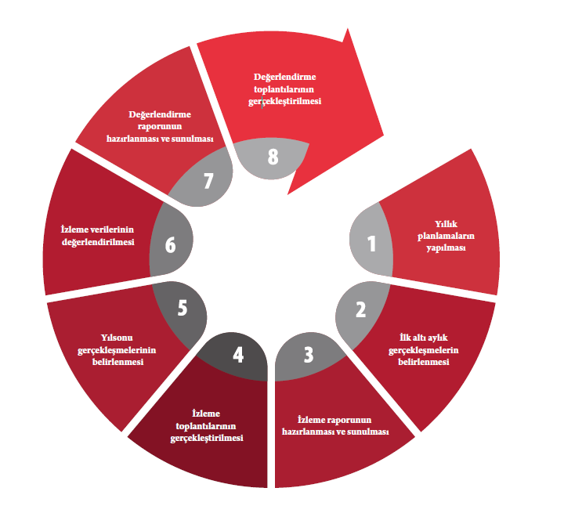

Yılın tamamına ilişkin ikinci izleme kapsamında ise Strateji Geliştirme Ekibi tarafından performans göstergeleri ve stratejiler ile ilgili yıl sonu gerçekleşme durumlarına ait veriler toplanarak konsolide edilecektir.

Stratejik Plan Değerlendirme Raporu, üst yönetici başkanlığında yapılan değerlendirme toplantısında stratejik planın kalan süresi için hedeflere nasıl ulaşılacağına ilişkin alınacak gerekli önlemleri de içerecek şekilde nihai hâle getirilerek ocak ayı sonuna kadar İlçe Milli Eğitim Müdürlüğüne gönderilecektir. Hedeflerin ve ilgili performans göstergeleri ile risklerin takibi, hedeften sorumlu birimin harcama yetkilisinin; hedeflerin gerçekleşme sonuçlarının harcama birimlerinden alınarak konsolide edilmesi, analizi, değerlendirilmesi ve üst yöneticiye sunulması ise SGB’nin sorumluluğundadır.

*PERFORMANS GÖSTERGELERİ*

MEB 2024-2028 Stratejik Planı’nda belirlenen hedeflere ne ölçüde ulaşıldığını ortaya koyabilecek yeterli sayıda ve nitelikte performans göstergeleri kullanılmıştır. Stratejik planda, izleme ve değerlendirme faaliyetlerinin etkili bir şekilde gerçekleştirilmesi için performans göstergelerinden yararlanılmıştır. Performans göstergelerinin izlenmesinde standartlaşmanın sağlanması ve güvenirliğin temin edilmesi önemli bir konudur. Bu sebeple performans göstergelerinin kimlik kartı olarak nitelendirilebilecek “Performans Göstergesi Kartı” geliştirilmiştir. Bakanlığımıza özgü geliştirilen performans göstergesi kartı ile her bir performans göstergesinin kavramsal çerçevesi, veri kaynağı, kapsamı, veri temin dönemi, hesaplama yöntemi gibi bilgiler kayıt altına alınarak gösterge bilgi tablosunda toplanmıştır. Bu yolla performans göstergelerine ilişkin izleme verilerinin güvenirliğinin ve karşılaştırılabilirliğinin güvence altına alınması sağlanmıştır.

|  |  |  |  |  |  |  |  |  |  |  |  |  |  |  |
| --- | --- | --- | --- | --- | --- | --- | --- | --- | --- | --- | --- | --- | --- | --- |
| HEDEFLER | BİŞM | DHŞM | DÖŞM | HBÖŞM | DHŞM | MTEŞM | OŞM | ÖERHŞM | ÖÖKŞM | ÖYGŞM | SGŞM | TEŞM | TKB | YYEŞM |
|
| 1.1. | İ | İ |  |  | i |  | İ |  |  |  | i | S |  |  |
| 2.1. | İ | i |  |  | i |  | İ |  |  |  | i | S |  |  |
| 2.2. | İ | İ |  |  | İ |  | İ |  |  |  | i | S |  |  |
| 3.1. | İ | i |  |  | i |  | İ |  |  |  | i | S |  |  |
| 4.1. | İ | İ |  |  | i |  | i |  |  |  | i | S |  |  |
| 5.1. | İ | i |  |  | i |  | i |  |  |  | i | s |  |  |

**Tablo 10:** HEDEF VE STRATEJİ SORUMLULUKLARI

|  |  |  |  |  |
| --- | --- | --- | --- | --- |
| **Amaç 1: Öğrencilerin eğitim öğretime etkin katılımlarıyla donanımlı olarak bir üst öğrenime geçişi sağlanacaktır.** | | | | |
| **Hedefler** | **Stratejiler** | **Sorumlu Birim** | **İş Birliği Yapılan Birim(ler)** | |
| **Hedef 1.1**: Öğrenme kayıpları önleyici çalışmalar yapılarak azaltılacaktır. | S-1.1.1 Öğrencilerin genel derslerdeki kazanım eksiklikleri tespit edilerek destekleme ve yetiştirme kurslarıyla akademik yeterliklerinin artırılması sağlanacaktır.  S-1.1.2 Dijital platformlar aracılığıyla öğrencilerin tamamlayıcı ve destekleyici eğitim almaları sağlanacaktır.  S-1.1.3 DYK’lara yönelik ders içeriklerine katkı sağlayacak etkinlik, okuma vb aktivitelerin zenginleştirilmesi sağlanacaktır.  S-1.1.4 DYK içerikleri öğrencinin hazır bulunuşluk seviyesi dikkate alınarak hazırlanacaktır.  S-1.1.5 Öğrencilerin devamsızlık nedenleri tespit edilerek devamsızlığa neden olan etmenler giderilecektir. | TEGM | | BİŞM  DHŞM  OŞM  SGŞM |

|  |  |  |  |  |
| --- | --- | --- | --- | --- |
| **Amaç 2: Öğrencilere medeniyetimizin ve insanlığın ortak değerleriyle çağın gereklerine uygun bilgi, beceri, tutum ve davranışlar kazandırılacaktır.** | | | | |
| **Hedefler** | **Stratejiler** | **Sorumlu Birim** | **İş Birliği Yapılan Birim(ler)** | |
| **Hedef 2.1**: Öğrencilerin akademik başarılarıyla birlikte tasarım ve girişimcilik yönlerini artırmaya yönelik bütüncül çalışmalar yürütülecektir. | S-2.1.1 Öğrencilerin kazanım eksiklikleri tespit edilerek destekleme ve yetiştirme kurslarıyla akademik yeterliklerinin  artırılması sağlanacaktır.  S-2.1.2 Okul kütüphanesi zenginleştirilecek, öğrencilerin kitap okumasını teşvik edecek etkinlikler düzenlenecektir. | TEGM | | BİŞM  DHŞM  OŞM  SGŞM |
| **Hedef 2.2** Öğrencilerin bilimsel, kültürel, sanatsal, sportif ve toplum hizmeti alanlarında ders dışı etkinliklere katılım oranı artırılacaktır. | S 2.2.1. Her bir öğrencinin bir kulüp faaliyetinde aktif olarak yer alması sağlanarak kulüp faaliyetlerinin etkinliği artırılacaktır.  S 2.2.2 Öğrencilerin seviyelerine uygun olarak toplumsal sorunların çözümüne katkı sağlamak ve farkındalık oluşturmak amacıyla  afet ve acil durum, çevre, eğitim, spor, kültür ve turizm, sağlık ve sosyal hizmetler alanlarında toplum hizmeti faaliyetlerine  katılımları artırılacaktır.  S 2.2.3 Okul bünyesinde yarışmalar düzenlenecektir.  S 2.2.4 Diğer kurum ve kuruluşlarla iş birliği içerisinde yürütülen bilimsel, sosyal, kültürel, sanatsal ve sportif alanlardaki faaliyetler  artırılacaktır.  S 2.2.5 Okul bahçeleri çocukların geleneksel oyunlarla vakit geçirmelerini sağlayacak ve gelişimlerini destekleyecek şekilde etkin  olarak kullanılacaktır  S 2.2.6 Okul bünyesinde etkinlikler düzenlenecektir.  S 2.2.7 Öğrencilerin yerel, ulusal ve uluslararası proje ve yarışmalara katılmaları teşvik edilecektir. | TEGM | | BİŞM  DHŞM  OŞM  SGŞM |

|  |  |  |  |  |
| --- | --- | --- | --- | --- |
| **Amaç 3: Eğitimin temel ilkeleri doğrultusunda okulun niteliğini arttırmak amacıyla kurumsal kapasite geliştirilecektir.** | | | | |
| **Hedefler** | **Stratejiler** | **Sorumlu Birim** | **İş Birliği Yapılan Birim(ler)** | |
| **Hedef 3.1**: Temel eğitimde okulların niteliğini arttıracak uygulamalara ve çalışmalara yer verilmesi sağlanacaktır. | S3.1.1 Fiziki mekânların (derslikler, spor salonu, kütüphaneler, atölyeler vb.) iyileştirilmesi  için kamu idareleri, belediyeler ve işverenlerle iş birlikleri yapılacaktır. | TEGM | | BİŞM  DHŞM  OŞM  SGŞM |

|  |  |  |  |  |
| --- | --- | --- | --- | --- |
| **Amaç 4: Okulun eğitimin temel ilkeleri doğrultusunda niteliğini arttırmak amacıyla kurumsal kapasite geliştirilecektir.** | | | | |
| **Hedefler** | **Stratejiler** | **Sorumlu Birim** | **İş Birliği Yapılan Birim(ler)** | |
| **Hedef 4.1**: Eğitim ve öğretimin sağlıklı ve güvenli bir ortamda gerçekleştirilmesi için okul sağlığı ve güvenliği geliştirilecektir. | S 4.1.1 Eğitim ortamları iş sağlığı ve güvenliği yönergesine uygun hâle getirilecektir.  S 4.1.2 Öğrenci, öğretmen ve velilerde farkındalık oluşturmak için bağımlılıkla mücadele, akran  zorbalığı, siber zorbalık, gibi konularda alan uzmanları ile iş birliğinde eğitimler düzenlenecektir.  S 4.1.3 Doğa, insan ve teknoloji kaynaklı (deprem, sel, heyelan, yangın, çığ ve salgın hastalıklar  vd.) afetlere karşı gerekli tedbirlerin alınması için çalışmalar yapılacaktır.  S 4.1.4 Doğa, insan ve teknoloji kaynaklı (deprem, sel, heyelan, yangın, çığ ve salgın hastalıklar  vd.) konularında alan uzmanları ile iş birliğinde öğretmen ve öğrencilere farkındalık eğitimleri  verilecektir.  S 4.1.5 Okulun afet ve acil durum eylem planının güncel tutulması sağlanacaktır.  S4.1.6 Afet ve acil durum tatbikatları düzenlenecektir. | TEGM | | BİŞM  DHŞM  OŞM  SGŞM |

|  |  |  |  |  |
| --- | --- | --- | --- | --- |
| **Amaç 5: Eğitim ve öğretimin niteliğinin geliştirilmesini sağlanacaktır.** | | | | |
| **Hedefler** | **Stratejiler** | **Sorumlu Birim** | **İş Birliği Yapılan Birim(ler)** | |
| **Hedef 5.1**: Kurum personelinin mesleki gelişimlerinin artırılması sağlanacaktır. | S 5.1.1 Okul yöneticilerinin ve öğretmenlerin mesleki gelişim ihtiyaçları tespit edilerek bu ihtiyaçları  gidermeye yönelik bir mesleki gelişim planı hazırlanacaktır.  S 5.1.2 Bakanlık, diğer kurum ve kuruluşlarla yapılan iş birlikleri kapsamında yardımcı personelin görev alanı ile ilgili iş başı eğitim almaları sağlanacaktır.  S5.1.3 Okul yöneticilerinin ve öğretmenlerin dijital platformlar aracılığıyla verilen eğitimlere katılmaları teşvik edilecektir. | TEGM | | BİŞM  DHŞM  OŞM  SGŞM |

**TABLO 11:** AMAÇ VE HEDEFLERİNE İLİŞKİN PERFORMANS GÖSTERGELERİ

|  |  |  |  |  |
| --- | --- | --- | --- | --- |
| **AMAÇ 1 HEDEFLERİNE İLİŞKİN PERFORMANS GÖSTERGELERİ**  **Hedef PG Performans Göstergesi Sorumlu İş Birliği Yapılacak No No Birim Birim(ler)** | | | | |
| **Hedef 1.1** | PG 1.1.1 | Bir eğitim ve öğretim yılında destekleme ve yetiştirme kurslarına kayıt yaptıran öğrenci oranı (%) | TEGM | BİŞM, DHŞM,  OŞM, SGŞM |
| PG 1.1.2 | Destekleme ve yetiştirme kurslarına devam eden öğrencilerin katılım sağladığı derslerin not ortalaması | TEGM | BİŞM, DHŞM,  OŞM, SGŞM |
| PG 1.1.3 | 20 gün ve üzeri özürsüz devamsızlık yapan öğrenci oranı (%) | TEGM | BİŞM, DHŞM,  OŞM, SGŞM |
| PG  1.1.4 | 20 gün ve üzeri özürlü devamsızlık yapan öğrenci oranı (%) | TEGM | BİŞM, DHŞM,  OŞM, SGŞM |

|  |  |  |  |  |
| --- | --- | --- | --- | --- |
| **AMAÇ 2 HEDEFLERİNE İLİŞKİN PERFORMANS GÖSTERGELERİ**  **Hedef PG Performans Göstergesi Sorumlu İş Birliği Yapılacak No No Birim Birim(ler)** | | | | |
| **Hedef 2.1** | PG 2.1.1 | Matematik dersi yıl sonu puanı ortalaması | TEGM | BİŞM, DHŞM,  OŞM, SGŞM |
| PG 2.1.2 | Türkçe dersi yıl sonu puanı ortalaması | TEGM | BİŞM, DHŞM,  OŞM, SGŞM |
| PG 2.1.3 | Fen Bilimleri dersi yıl sonu puanı ortalaması | TEGM | BİŞM, DHŞM,  OŞM, SGŞM |
| PG 2.1.4 | Sosyal Bilimler dersi yıl sonu puanı ortalaması | TEGM | BİŞM, DHŞM,  OŞM, SGŞM |
| PG 2.1.5 | Yabancı dil dersi yıl sonu puanı ortalaması | TEGM | BİŞM, DHŞM,  OŞM, SGŞM |
| PG 2.1.6 | Öğrenci başına okunan kitap sayısı | TEGM | BİŞM, DHŞM,  OŞM, SGŞM |
| **Hedef**  **2.2** | PG 2.2.1 | Okulda bir eğitim ve öğretim döneminde bilimsel, kültürel, sanatsal ve sportif alanlarda en az bir faaliyete katılan öğrenci oranı (%) | TEGM | BİŞM, DHŞM,  OŞM, SGŞM |
| PG 2.2.2 | Bir eğitim ve öğretim yılında en az iki sosyal sorumluluk ve toplum hizmeti çalışmalarına katılan öğrenci oranı (%) | TEGM | BİŞM, DHŞM,  OŞM, SGŞM |
| PG 2.2.3 | Bir eğitim ve öğretim yılında yerel, ulusal ve uluslararası proje, yarışma vb. etkinliklere katılan öğrenci oranı (%) | TEGM | BİŞM, DHŞM,  OŞM, SGŞM |
| PG 2.2.4 | Okulda bir eğitim ve öğretim yılında geleneksel çocuk oyunları alt başlığında en az bir faaliyete katılan öğrenci oranı  (%) | TEGM | BİŞM, DHŞM,  OŞM, SGŞM |

|  |  |  |  |  |
| --- | --- | --- | --- | --- |
| **AMAÇ 3 HEDEFLERİNE İLİŞKİN PERFORMANS GÖSTERGELERİ**  **Hedef PG Performans Göstergesi Sorumlu İş Birliği Yapılacak No No Birim Birim(ler)** | | | | |
| **Hedef 3.1** | PG 3.1.1 | İyileştirilen fiziki mekân sayısı. | TEGM | BİŞM, DHŞM,  OŞM, SGŞM |

|  |  |  |  |  |
| --- | --- | --- | --- | --- |
| **AMAÇ 4 HEDEFLERİNE İLİŞKİN PERFORMANS GÖSTERGELERİ**  **Hedef PG Performans Göstergesi Sorumlu İş Birliği Yapılacak No No Birim Birim(ler)** | | | | |
| **Hedef 4.1** | PG 4.1.1 | Okulda yaşanan kaza sayısı | TEGM | BİŞM, DHŞM,  OŞM, SGŞM |
|  | PG 4.1.2 | Bağımlılıkla mücadele ile ilgili konularda eğitim alan öğrenci ve öğretmen sayısı | TEGM | BİŞM, DHŞM,  OŞM, SGŞM |
|  | PG 4.1.3 | Akran zorbalığı ve siber zorbalıkla ilgili konularda eğitim alan öğretmen, öğrenci ve veli sayısı | TEGM | BİŞM, DHŞM,  OŞM, SGŞM |
|  | PG 4.1.4 | Sağlıklı beslenme ve obezite ile ilgili konularda verilen eğitim alan öğrenci,  öğretmen ve veli sayısı | TEGM | BİŞM, DHŞM,  OŞM, SGŞM |
|  | PG 4.1.5 | Sivil savunma eğitimlerine katılan öğrenci ve öğretmen sayısı | TEGM | BİŞM, DHŞM,  OŞM, SGŞM |
|  | PG 4.1.6 | Afet ve acil durum tatbikat sayısı | TEGM | BİŞM, DHŞM,  OŞM, SGŞM |

|  |  |  |  |  |
| --- | --- | --- | --- | --- |
| **AMAÇ 5 HEDEFLERİNE İLİŞKİN PERFORMANS GÖSTERGELERİ**  **Hedef PG Performans Göstergesi Sorumlu İş Birliği Yapılacak No No Birim Birim(ler)** | | | | |
| **Hedef 5.1** | PG 5.1.1 | Hizmet içi eğitim alan yönetici ve öğretmen sayısı | TEGM | BİŞM, DHŞM,  OŞM, SGŞM |
|  | PG 5.1.2 | Eğitim alan yardımcı personel sayısı | TEGM | BİŞM, DHŞM,  OŞM, SGŞM |
|  | PG 5.1.3 | Öğretmenlere yönelik düzenlenen eğitim sayısı | TEGM | BİŞM, DHŞM,  OŞM, SGŞM |
|  | PG 5.1.4 | Uzaktan hizmet içi eğitime katılan öğretmen sayısı | TEGM | BİŞM, DHŞM,  OŞM, SGŞM |

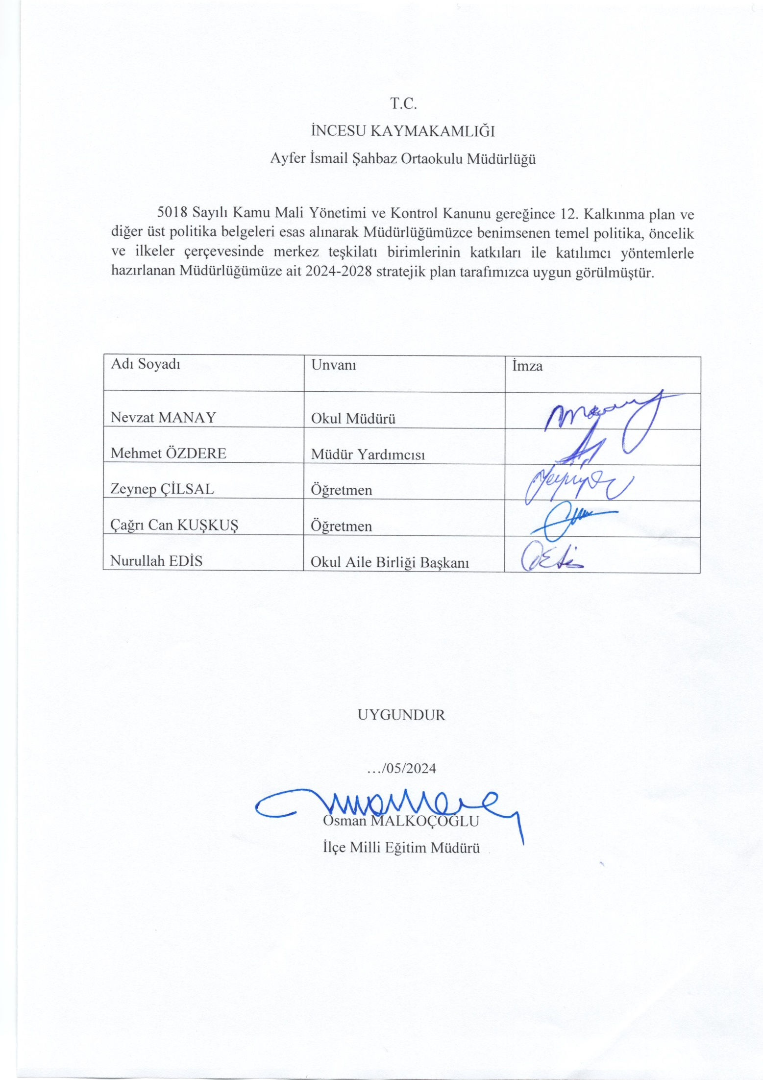









**AYFER İSMAİL ŞAHBAZ ORTAOKULU MÜDÜRLÜĞÜ**

**2023**

**Gönenkent Mahallesi Hicaz Sokak No:4**

**İncesu/KAYSERİ**